新北区三名工程邵宏名师成长营A3发展性评价
B7综合荣誉
一、汇总表
姓名 | 省级8分 | 市级5分 | 区级3分 | 校级1分
匡志海 |  |  | 区政府嘉奖3分  新北区优秀教师3分
钱相如 |  |  | 考核优秀3分
盛宏立
赵刚
丁滨艳
徐清
肖云峰
庞涛
李芳
张晓琨
钱惠
张振镖
胡烨
崔庆国
靳姗姗
王国强 |  |  | 新北区优秀教师3分  区政府嘉奖3分
刘燕 |  |  |  | 合计15分

二、佐证材料扫描件或者照片
1、匡志海老师区级综合荣誉
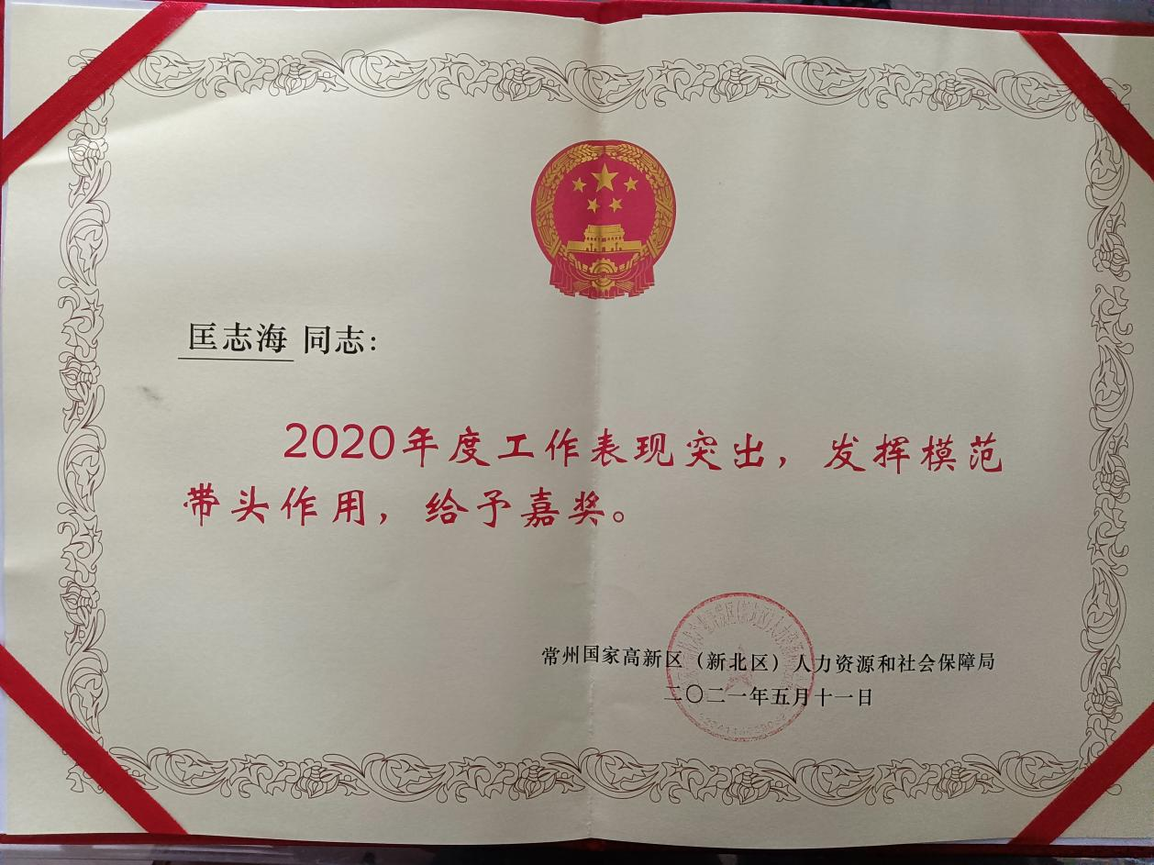
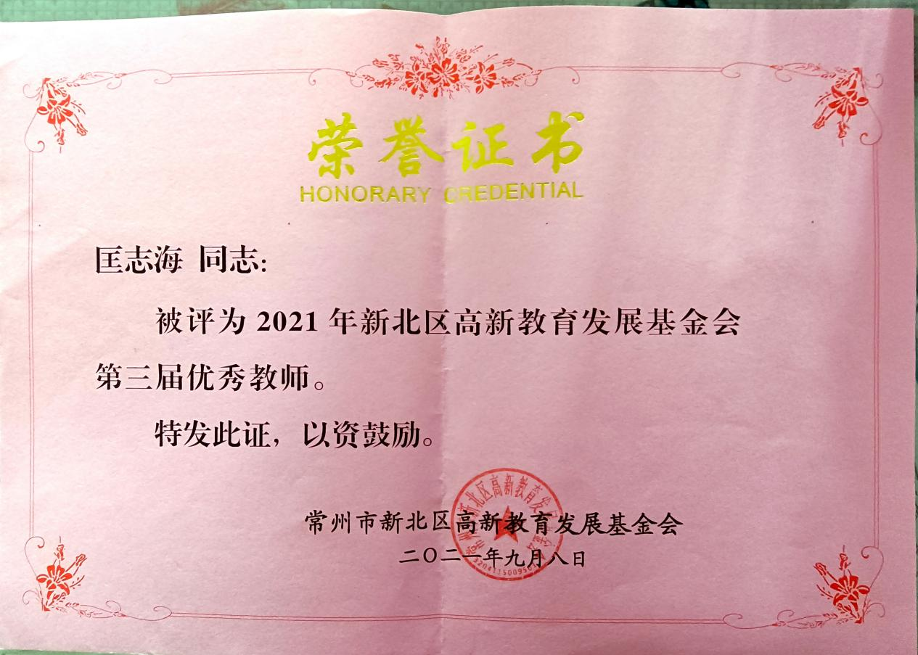

2、王国强老师区级综合荣誉
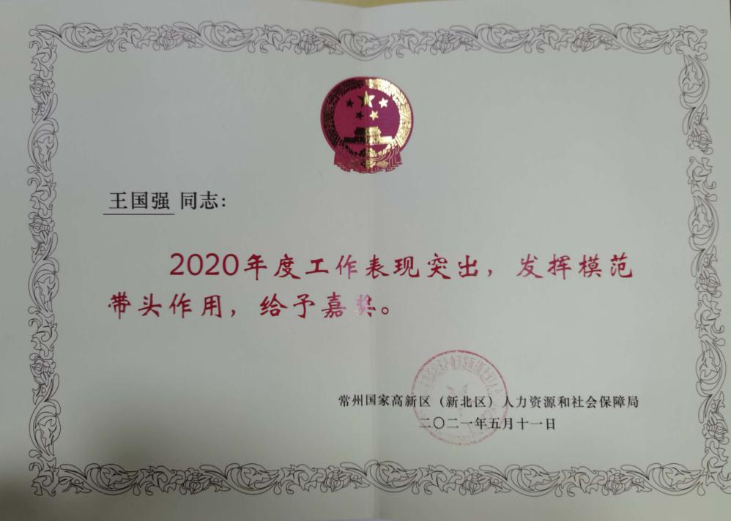
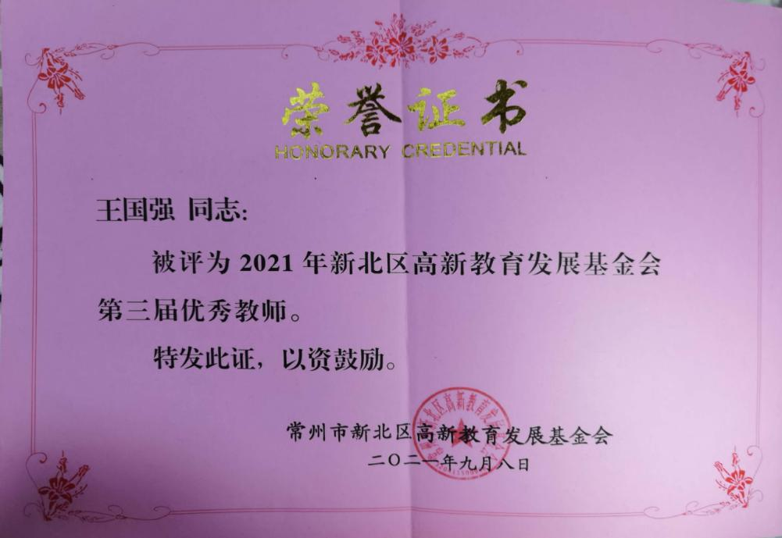

新北区三名工程邵宏名师成长营A3发展性评价
B8单项荣誉
一、汇总表
姓名 | 省级3分 | 市级2分 | 区级1分 | 校级0.5分
匡志海 |  | 常州市劳动教育先进个人2分
钱相如
盛宏立
赵刚
丁滨艳
徐清 |  |  |  | 0.5
肖云峰
庞涛
李芳
张晓琨 |  |  |  | 0.5
钱惠
张振镖
胡烨
崔庆国 |  | 2021年度常州市机关团体企业事业单位内部治安保卫工作先进个人2分
靳姗姗
王国强
刘燕 |  |  |  | 合计5分

二、佐证材料扫描件或者照片
1、崔庆国：2021年度常州市机关团体企业事业单位内部治安保卫工作先进个人
http://gaj.changzhou.gov.cn/html/czgaj/2021/QBJNPCKL_1224/86055.html
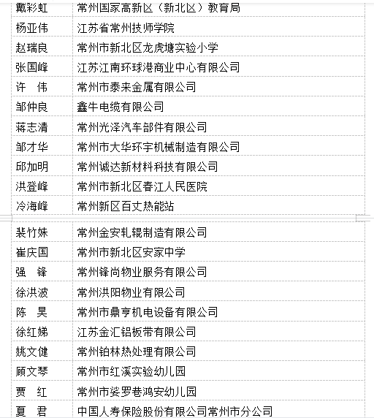

2、匡志海老师常州市劳动教育先进个人（证书在区里）

3、徐清校级师德标兵
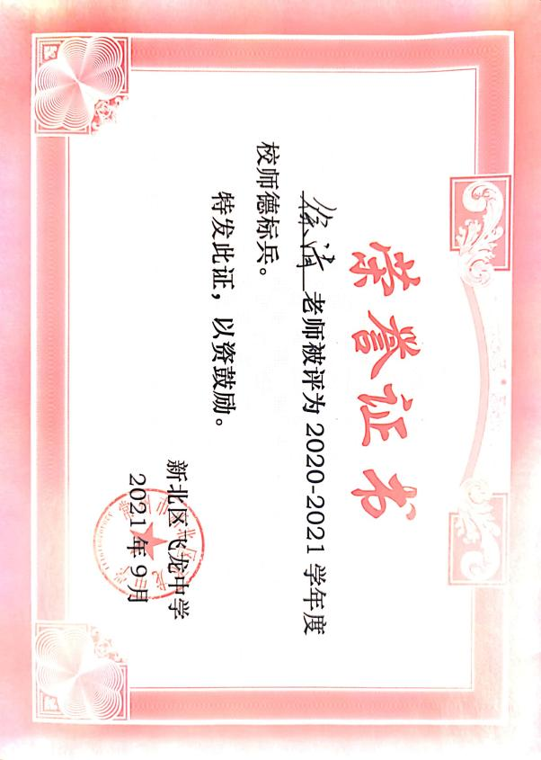

4、张晓琨校优秀班主任
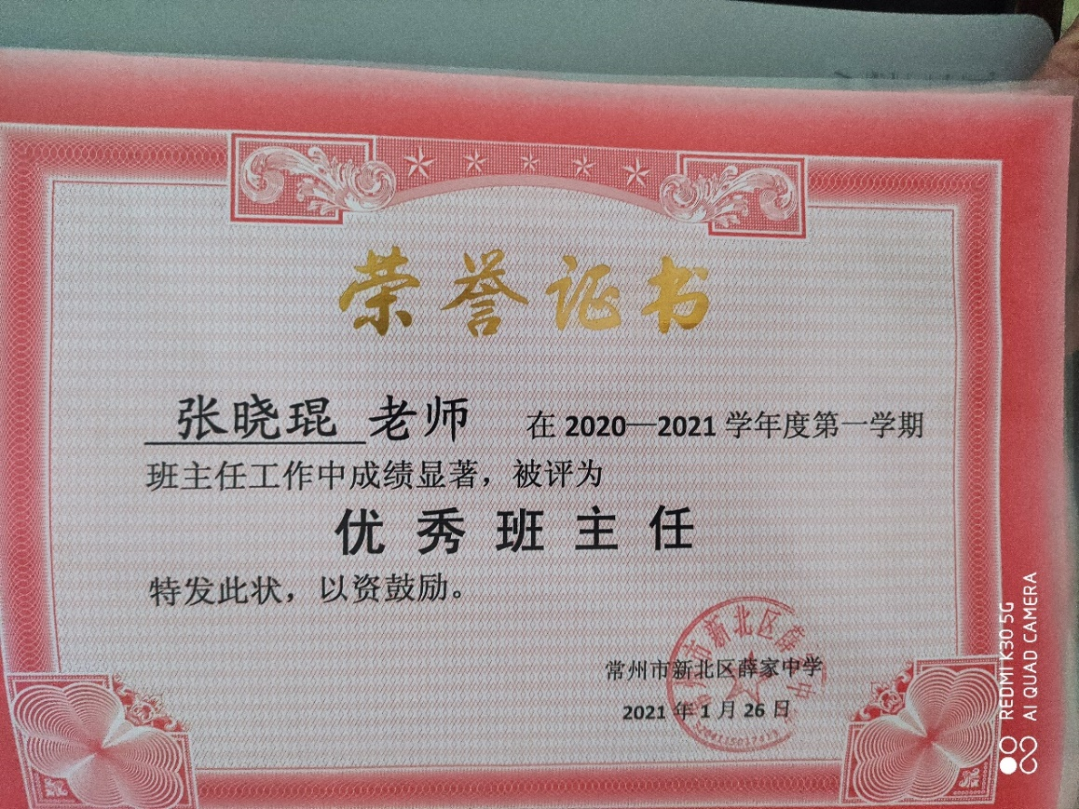

新北区三名工程邵宏名师成长营A3发展性评价
B9论文发表
一、汇总表
姓名 | 国家级核心期刊10分 | 省级及以上刊物3分 | 市级刊物2分
匡志海 |  | 省级发表1篇×1=3分
钱相如 |  | 省级发表2篇×2=6分
盛宏立
赵刚
丁滨艳
徐清 |  | 省级发表1篇×1=3分
肖云峰
庞涛
李芳 |  | 省级发表1篇×1=3分
张晓琨 |  | 省级发表1篇×1=3分
钱惠
张振镖
胡烨
崔庆国
靳姗姗
王国强 |  | 省级发表2篇×2=6分
刘燕 |  |  |  | 合计24分

二、佐证材料扫描件或者照片
1、匡志海老师《谈初中物理实验教学过程中不容忽视的几点策略》发表在数理化解题研究上
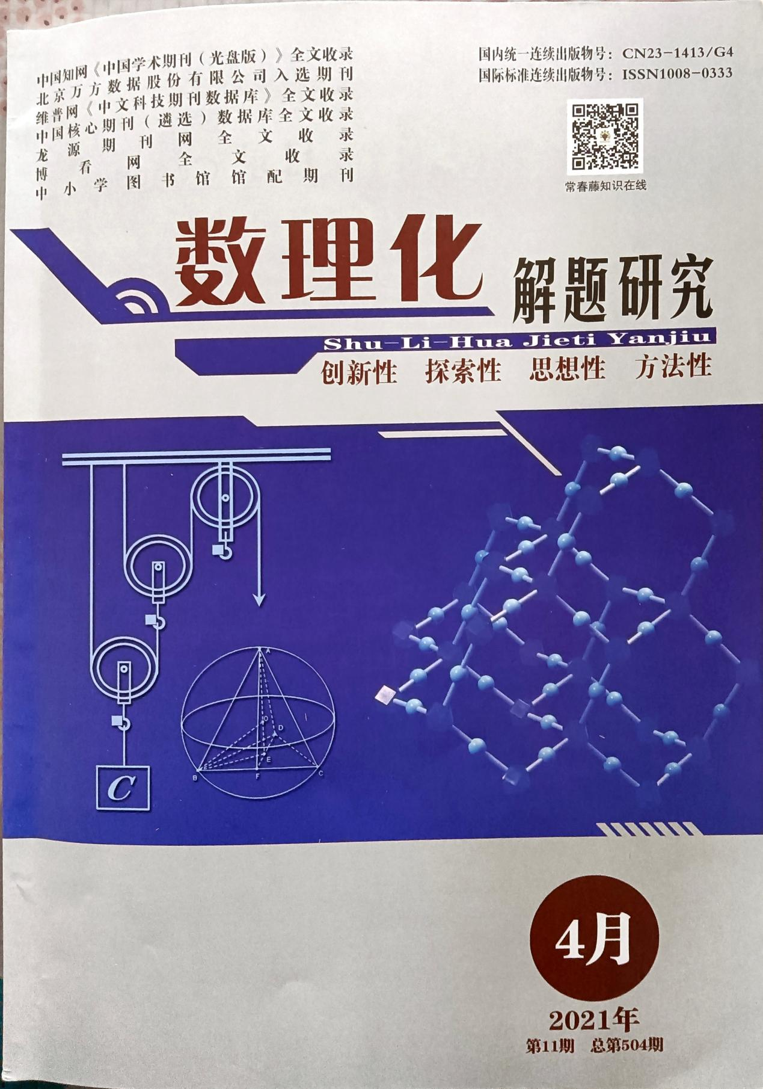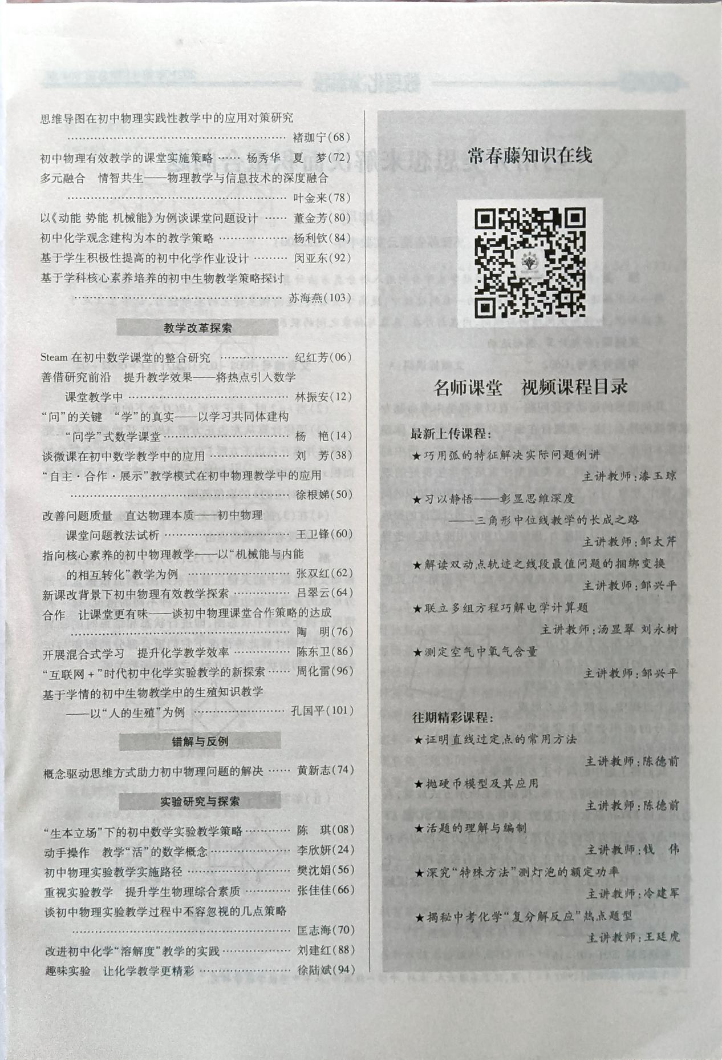
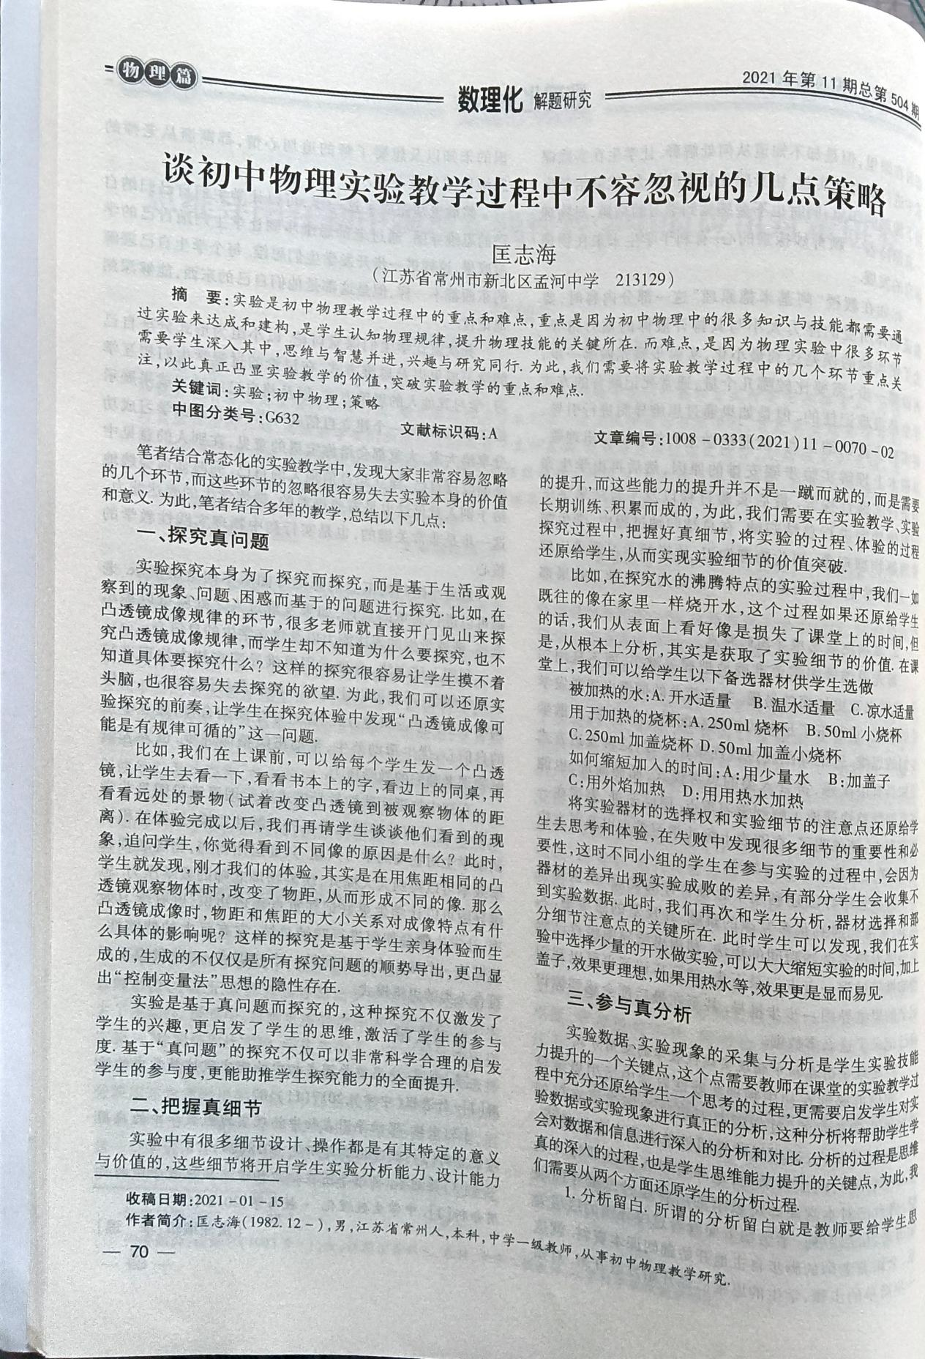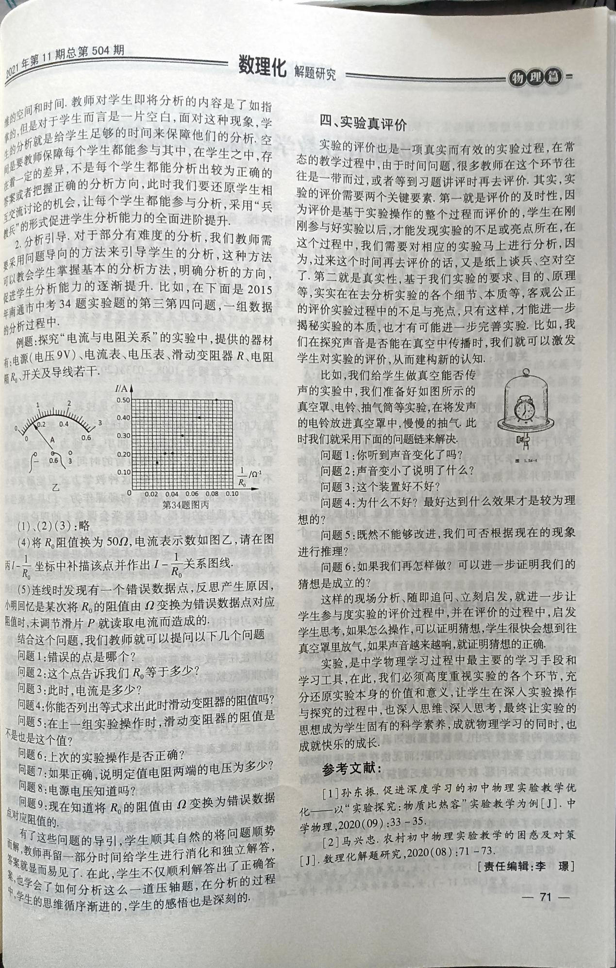

2、王国强老师
（1）《利用数字化手段来优化传统的初中物理实验探析》发表在《文理导航》上
（2）《初中物理活动化作业实施现状及改进对策研究》发表在《好日子》上
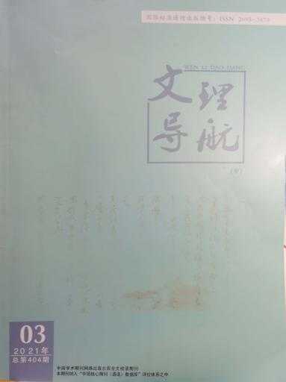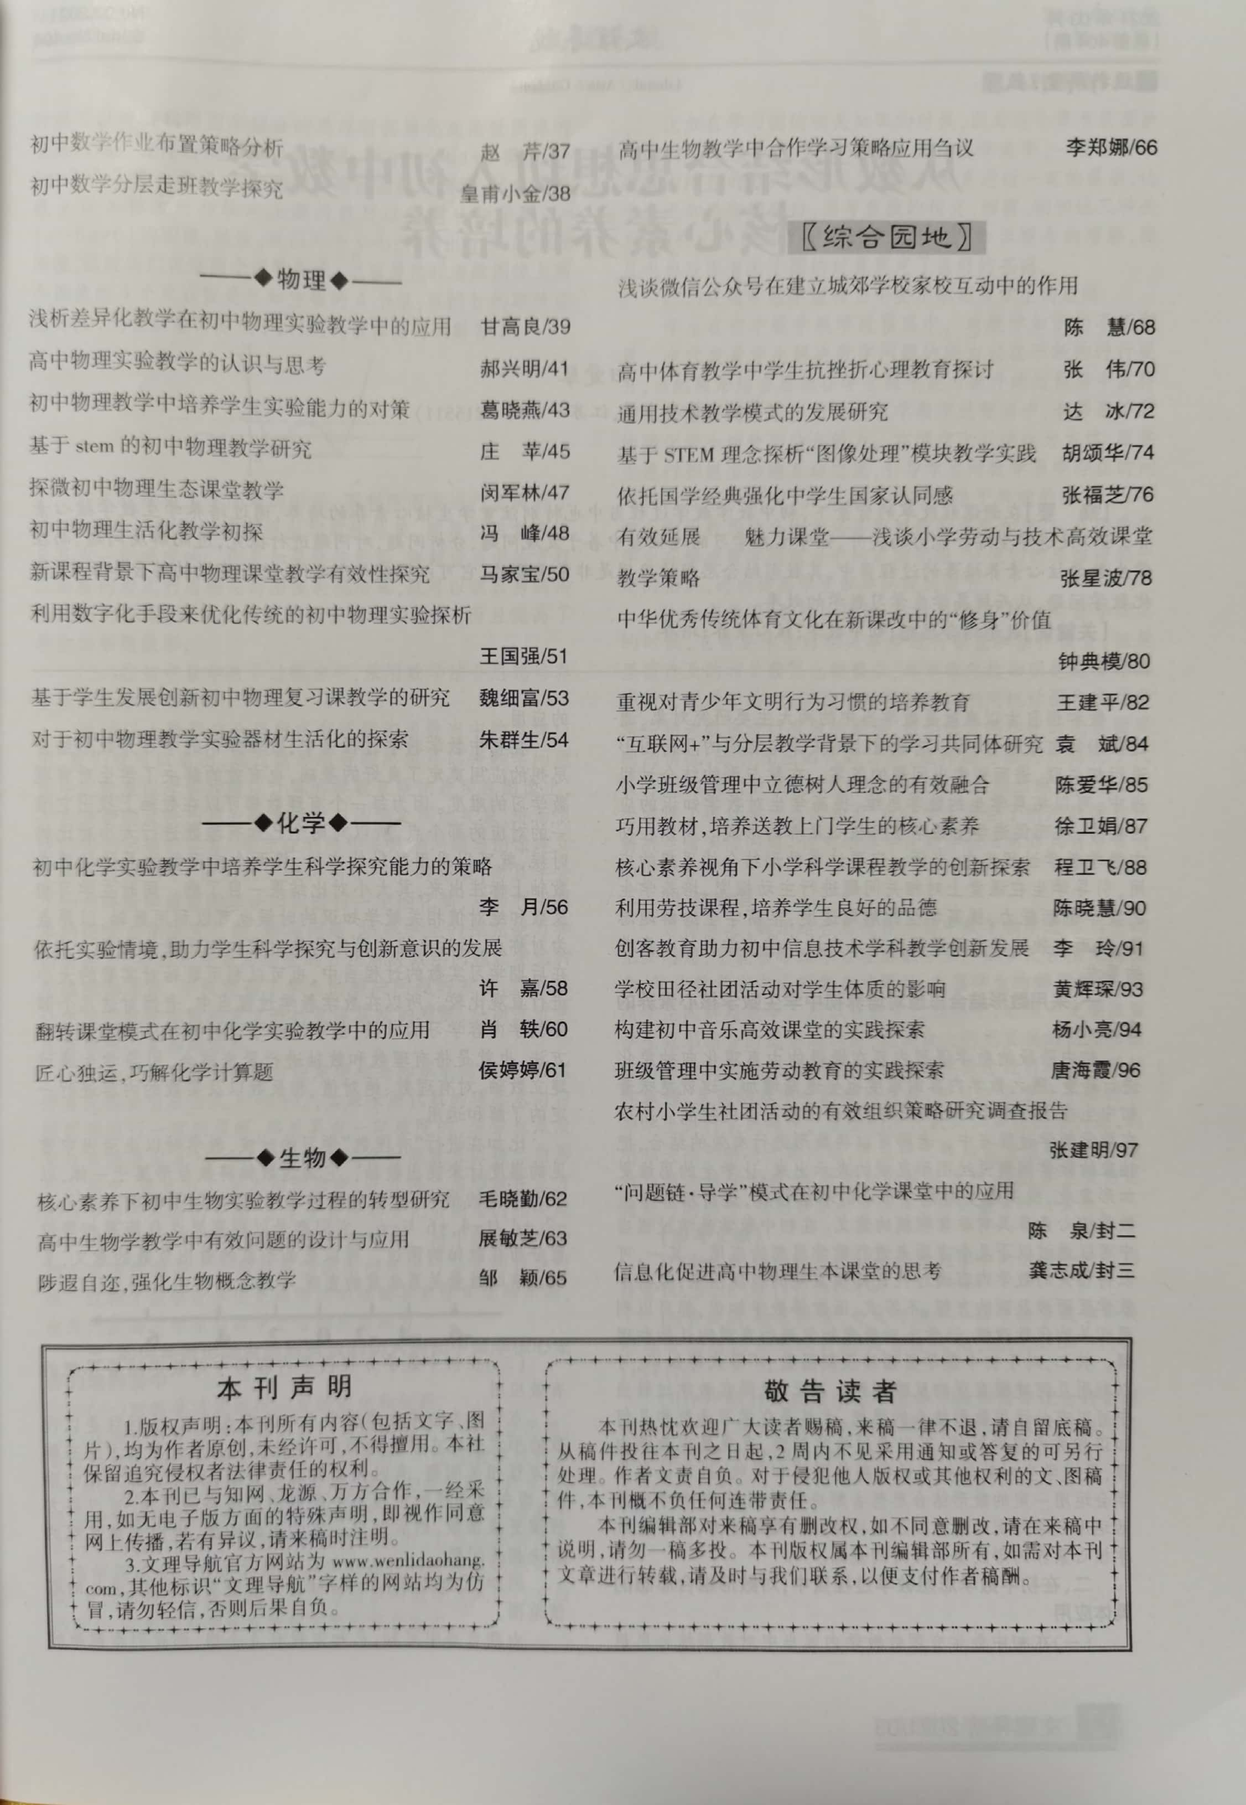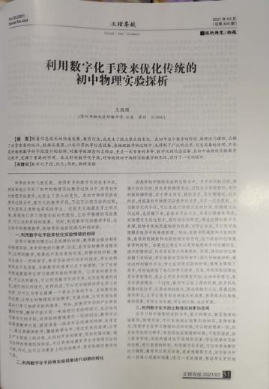
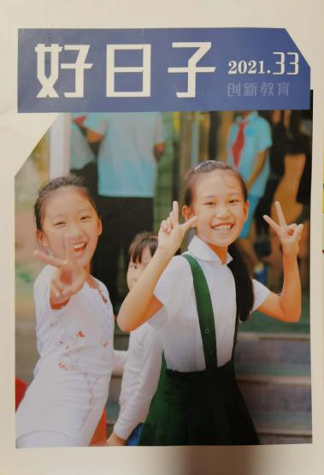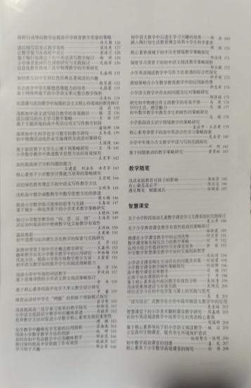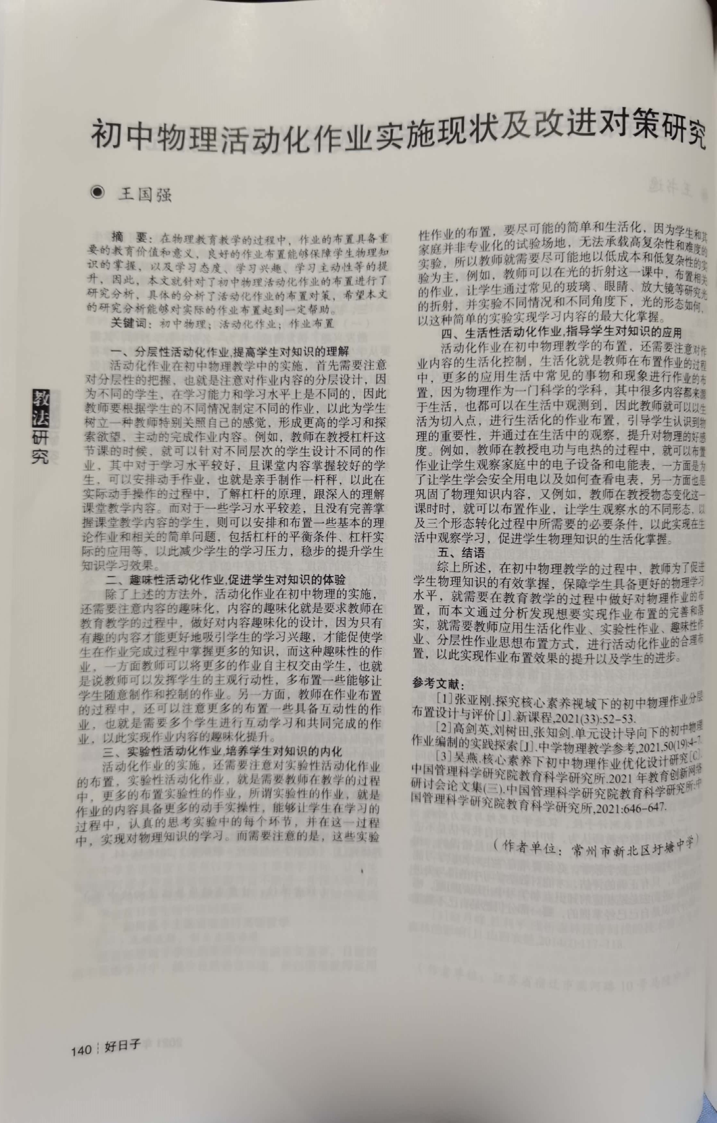

3、徐清《初中物理自主学习指导的步骤梳理》2021年7月省级刊物
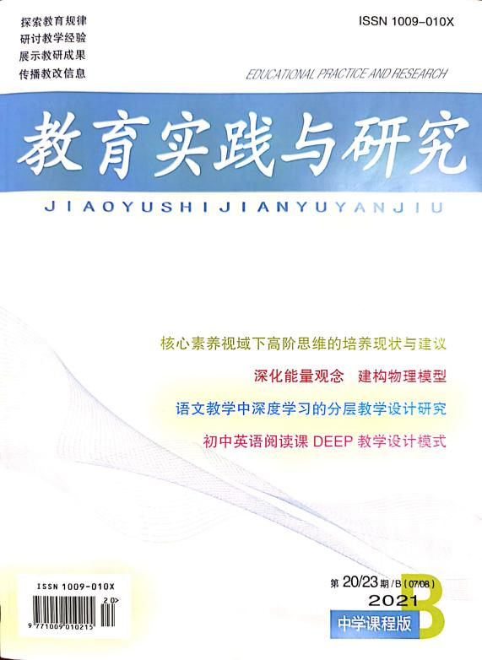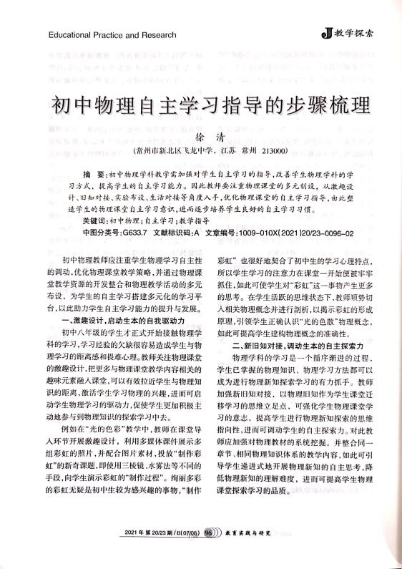
4、张晓琨老师《丁达尔效应在中学物理光学实验中的应用》发表在《实验教学与仪器》上
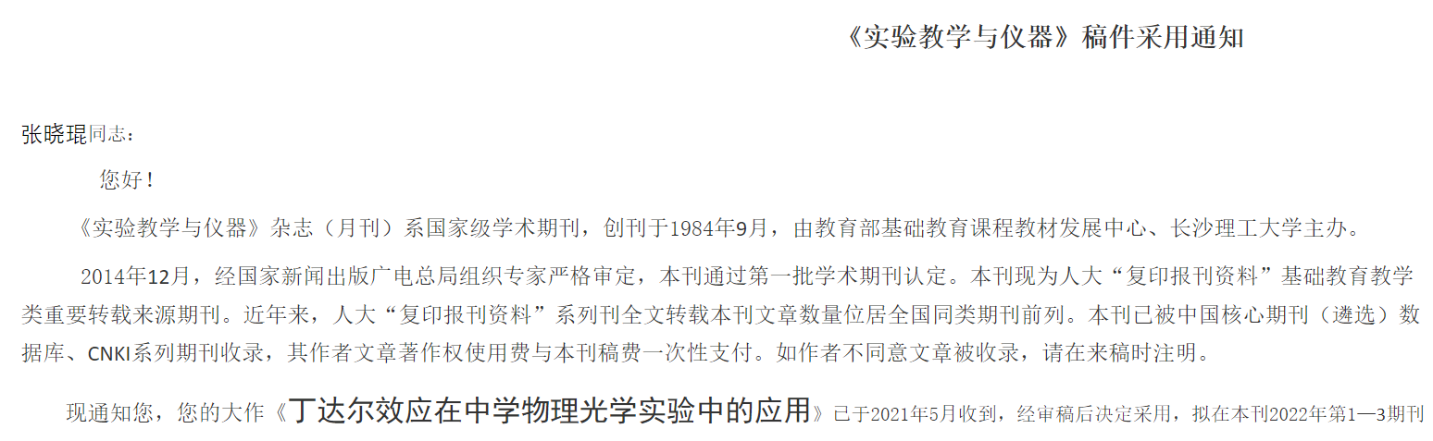

5、钱相如老师
（1）《初中物理活动化作业评价方式初探》发表在《教育学文摘》上
（2）《核心素养视野下初中物理活动化作业设计途径》发表在《明日》上
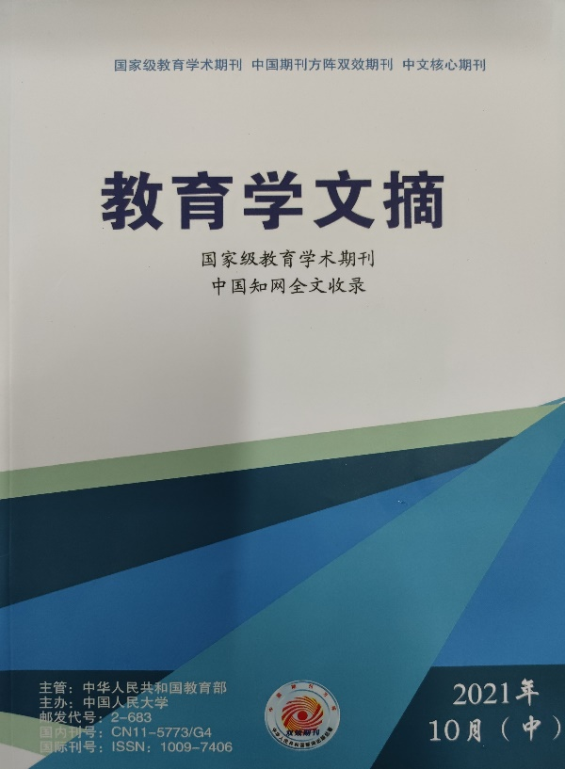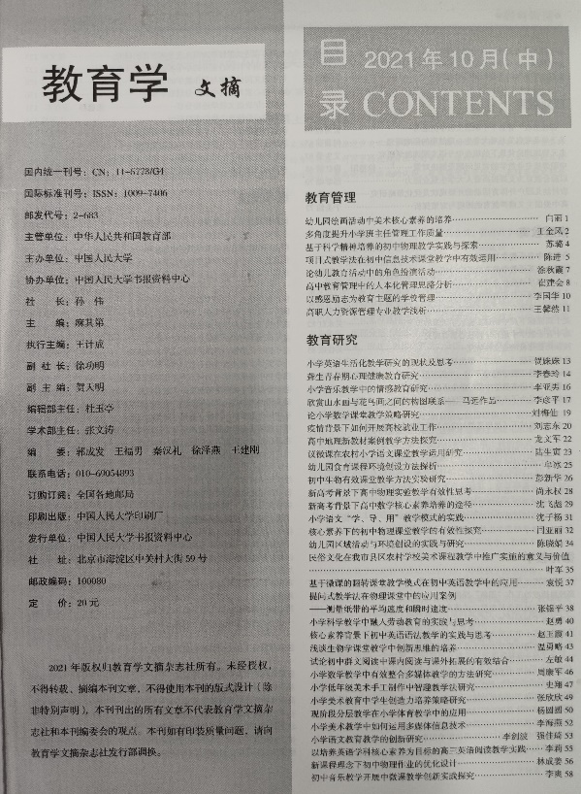
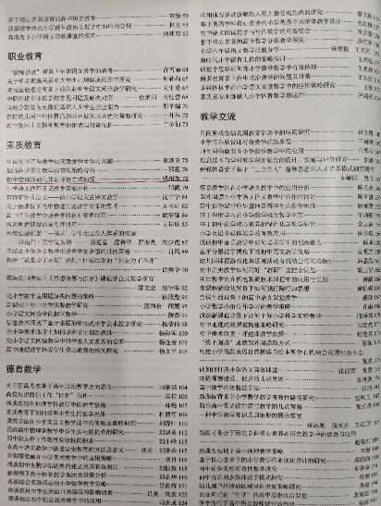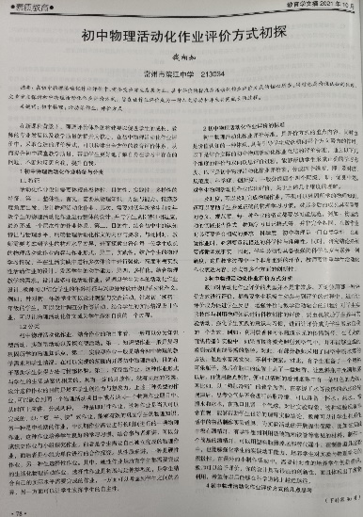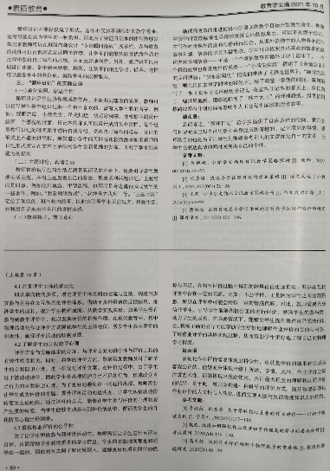
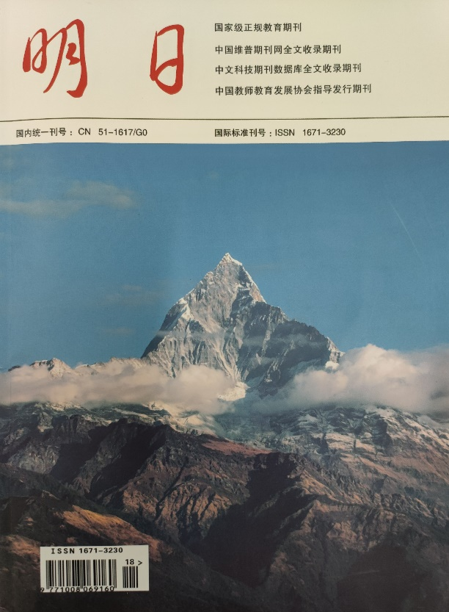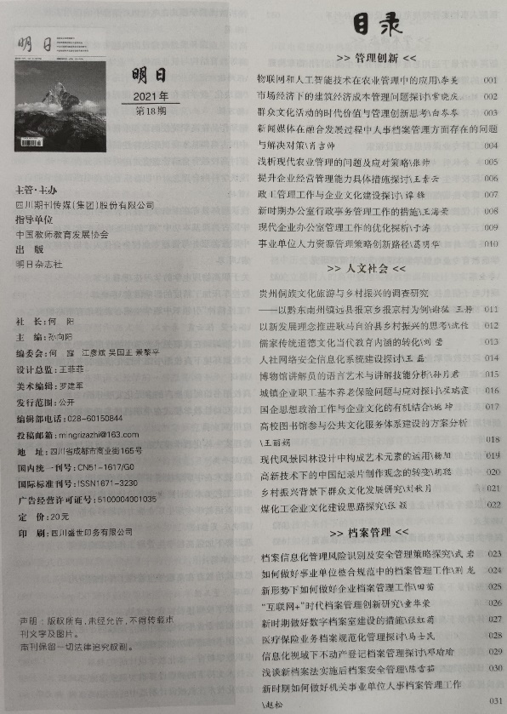

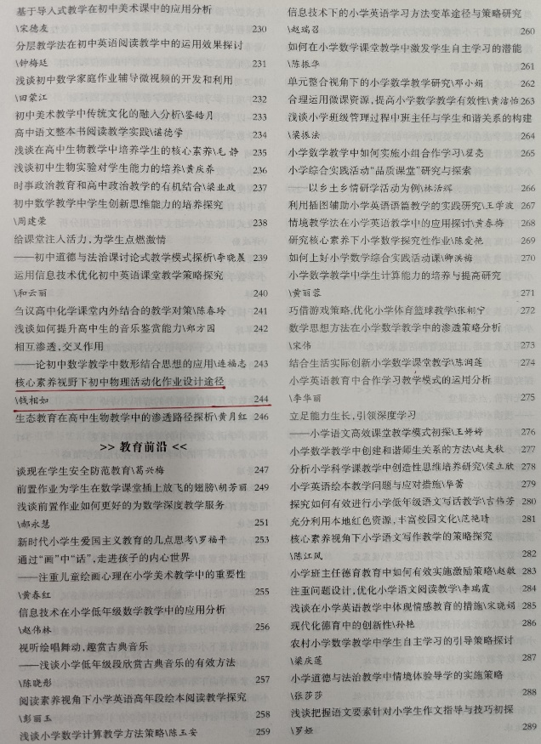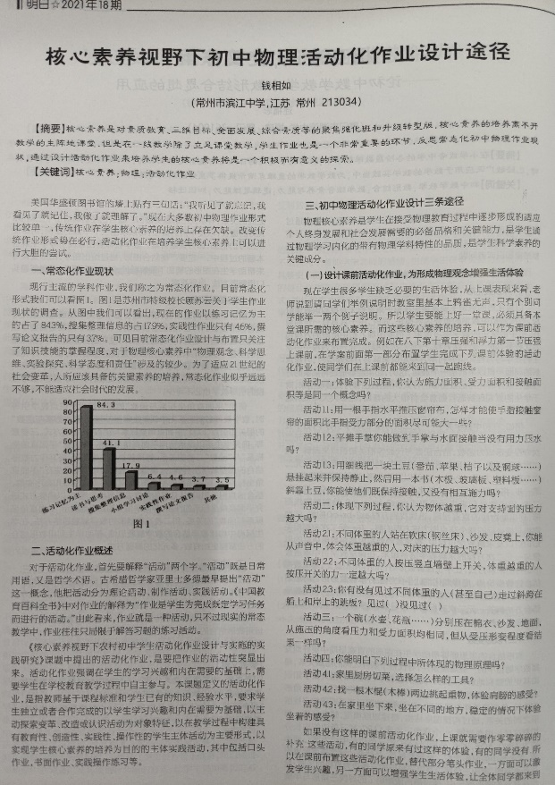

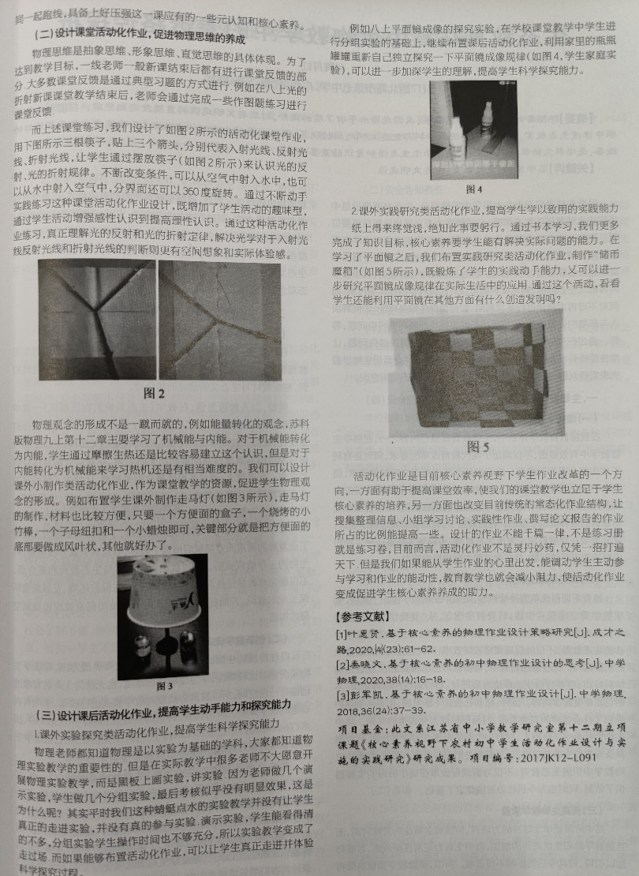

新北区三名工程邵宏名师成长营A3发展性评价
B10获奖论文
一、汇总表
姓名 | 省一等奖3分  省二等奖2分  省三等奖1分 | 市一等奖2分  市二等奖1分  市三等奖0.5分， | 区一等奖1分  区二等奖0.5分
匡志海
钱相如
盛宏立
赵刚
丁滨艳
徐清
肖云峰
庞涛
李芳
张晓琨
钱惠 | 省级二等奖2分
张振镖
胡烨
崔庆国
靳姗姗
王国强
刘燕 |  |  |  | 合计2分

二、佐证材料扫描件或者照片
1、钱惠老师省级论文二等奖证书
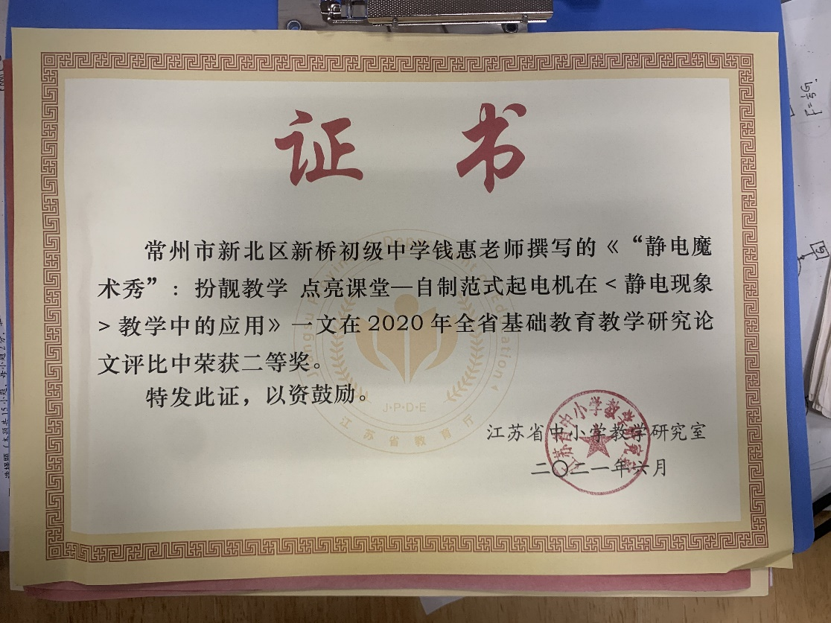

新北区三名工程邵宏名师成长营A3发展性评价
B11课题研究
一、汇总表
姓名 | 主持省级课题5分 | 主持市级课题3分 | 主持区级课题1分 | 区微型课题一等奖1分，二等奖0.5分
邵宏 | 主持省级课题结题5分
匡志海
钱相如 | 主持省级课题结题5分
盛宏立
赵刚 |  |  | 主持区级课题立项1分
丁滨艳
徐清 |  |  | 主持区级课题立项1分
肖云峰
庞涛
李芳
张晓琨 |  |  | 主持区级课题立项1分
钱惠 |  |  | 主持区级课题立项1分
张振镖
胡烨
崔庆国
靳姗姗
王国强
刘燕 |  |  |  | 合计14分

二、佐证材料扫描件或者照片
1、钱惠老师主持区级立项课题证明
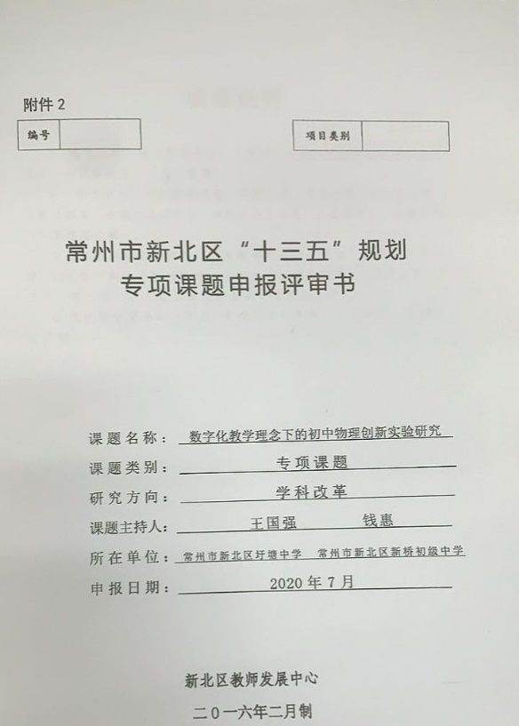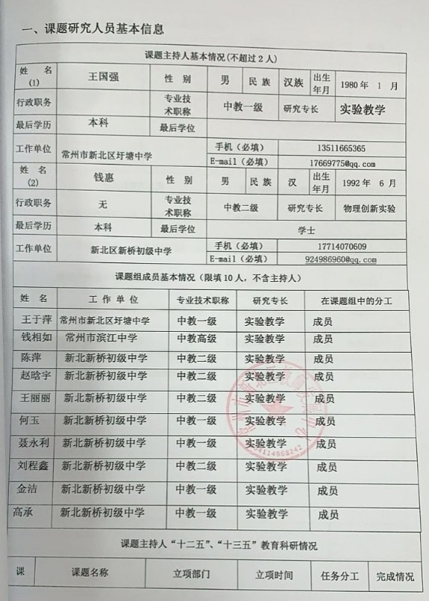

2、区级课题《基于学生核心素养的初中物理创新实验教学研究》通过开题
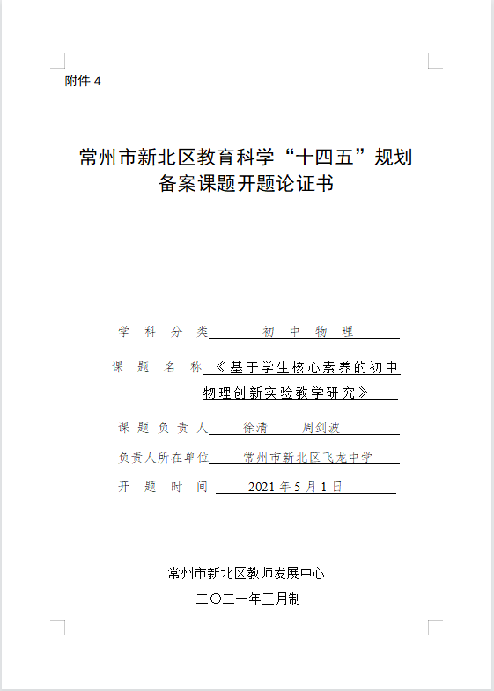
3、赵刚老师主持区级立项课题证明
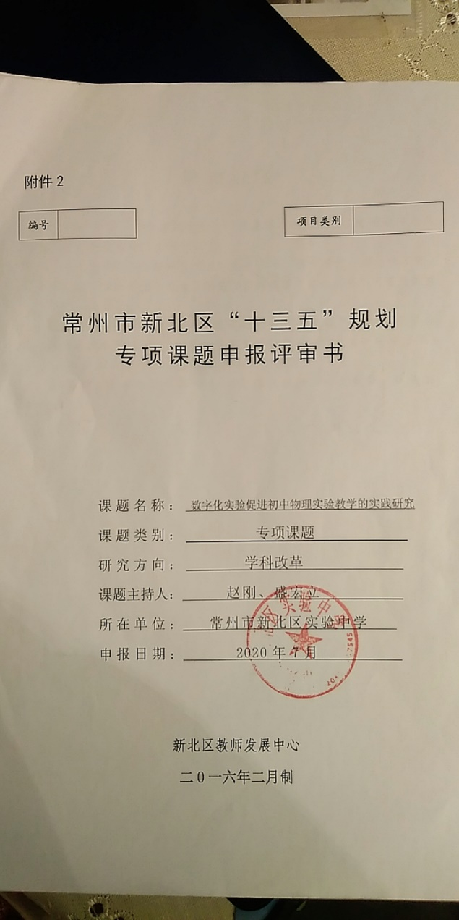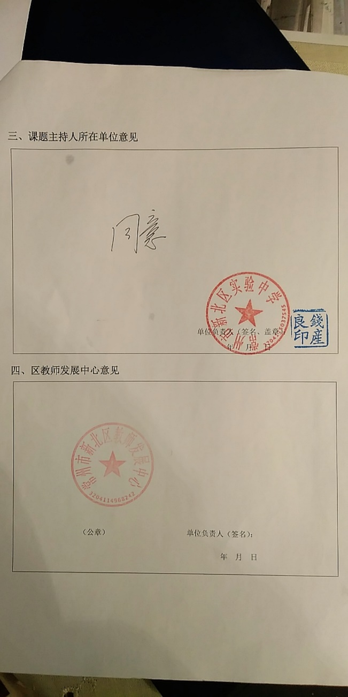

新北区三名工程邵宏名师成长营A3发展性评价
B12公开课
一、汇总表
姓名 | 省级5分 | 市级2分 | 区级1分 | 合计
邵 宏
匡志海 |  |  | 八年级期末复习——小石块密度的测量区级公开课1分
钱相如 |  |  | 区级公开课1分
盛宏立 |  |  | 区级公开课1分
赵刚 |  |  | 区级公开课1分
丁滨艳
徐清 |  |  | 区级公开课电阻1分
肖云峰 |  |  | 区级公开课1分
庞涛 |  |  | 区级公开课1分
李芳 |  |  | 区级公开课1分
张晓琨 |  |  | 区级公开1节1分
钱惠 |  | 市级1节2分 | 区级公开1节1分
张振镖 |  |  | 区级公开1节《质量密度复习》1分
胡烨
崔庆国
靳姗姗
王国强 |  |  | 区级公开课1节1分
刘燕 |  |  | 2节（2020年12月的上次未算）2分 | 合计14分

二、佐证材料扫描件或者照片
1、崔庆国老师区级公开课证明
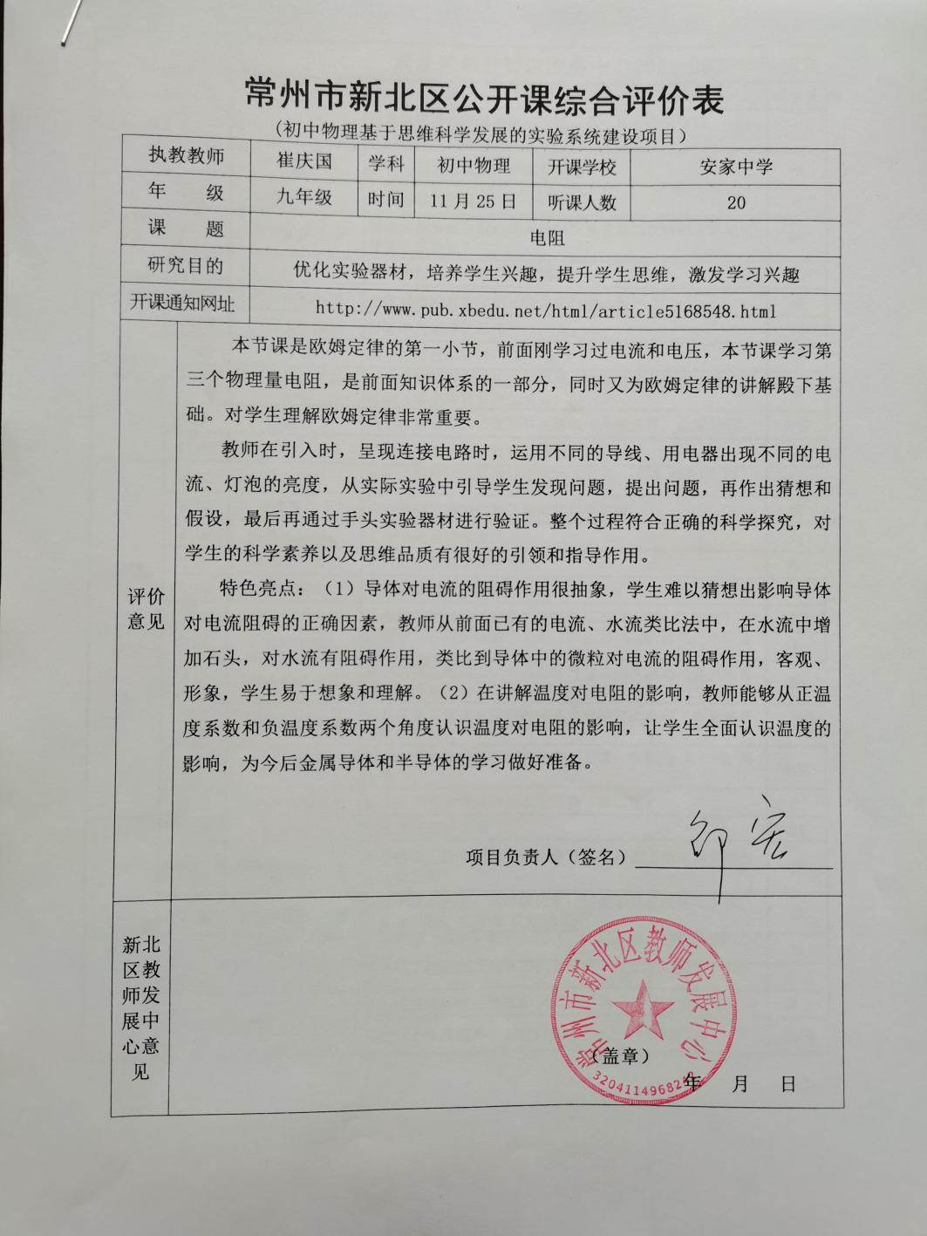

2、匡志海老师区级公开课八年级期末复习——小石块密度的测量证明
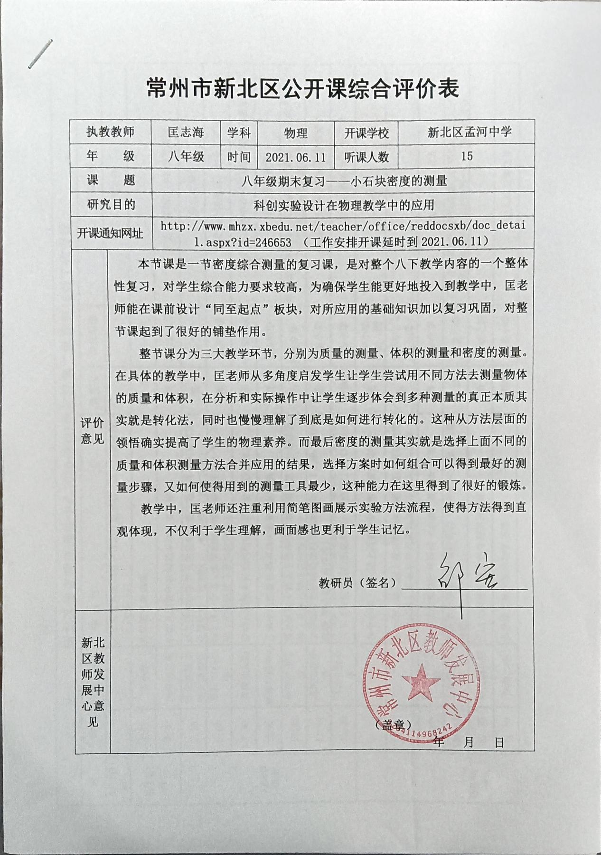

3、刘燕老师三节区级公开课证明
（1）2020年12月31日，2020年度没有算，当时还没有来得及发区级评价表
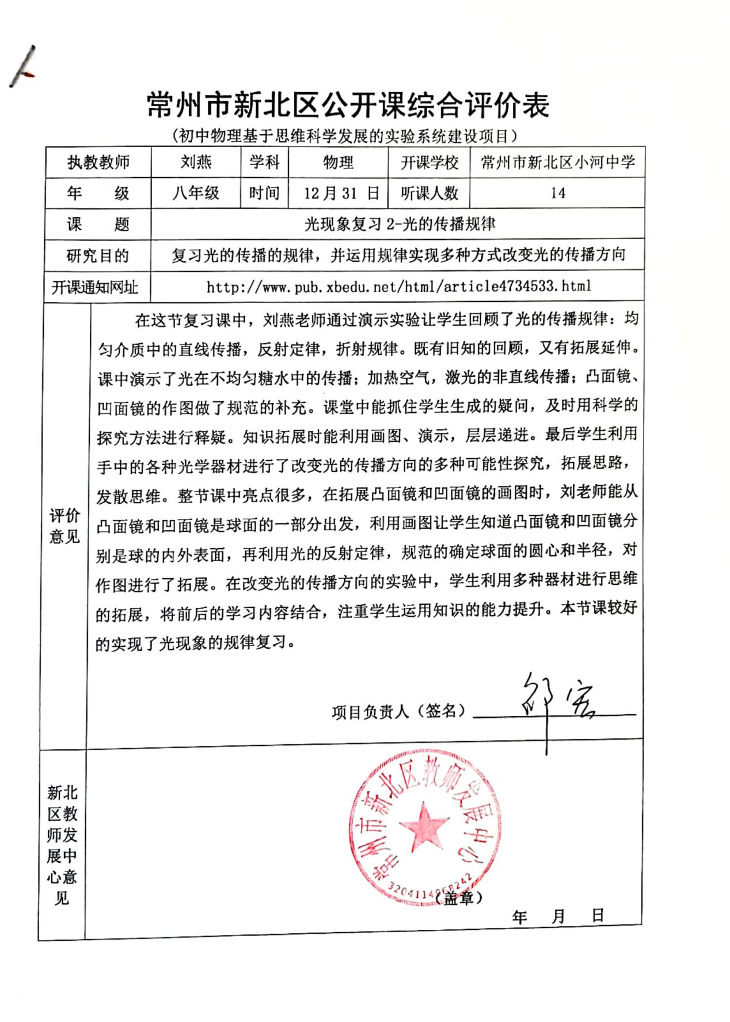

（2）区教研室组织区级公开课
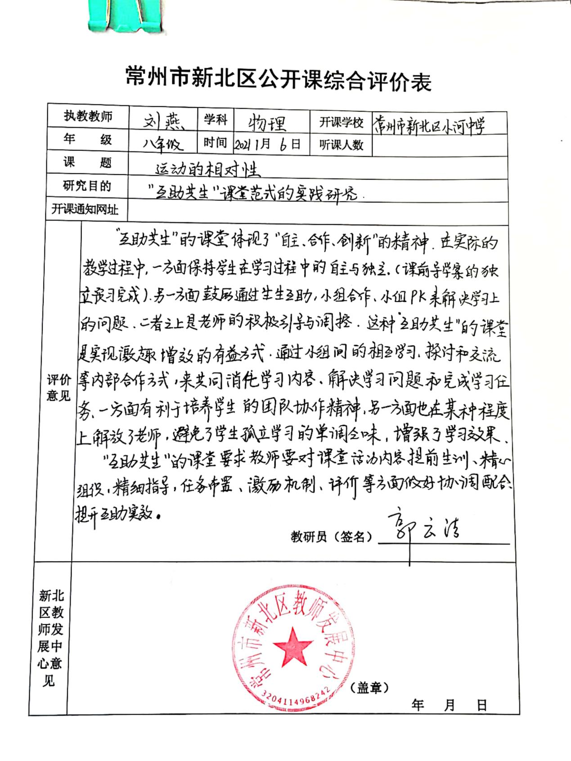

（3）工作室区级公开课
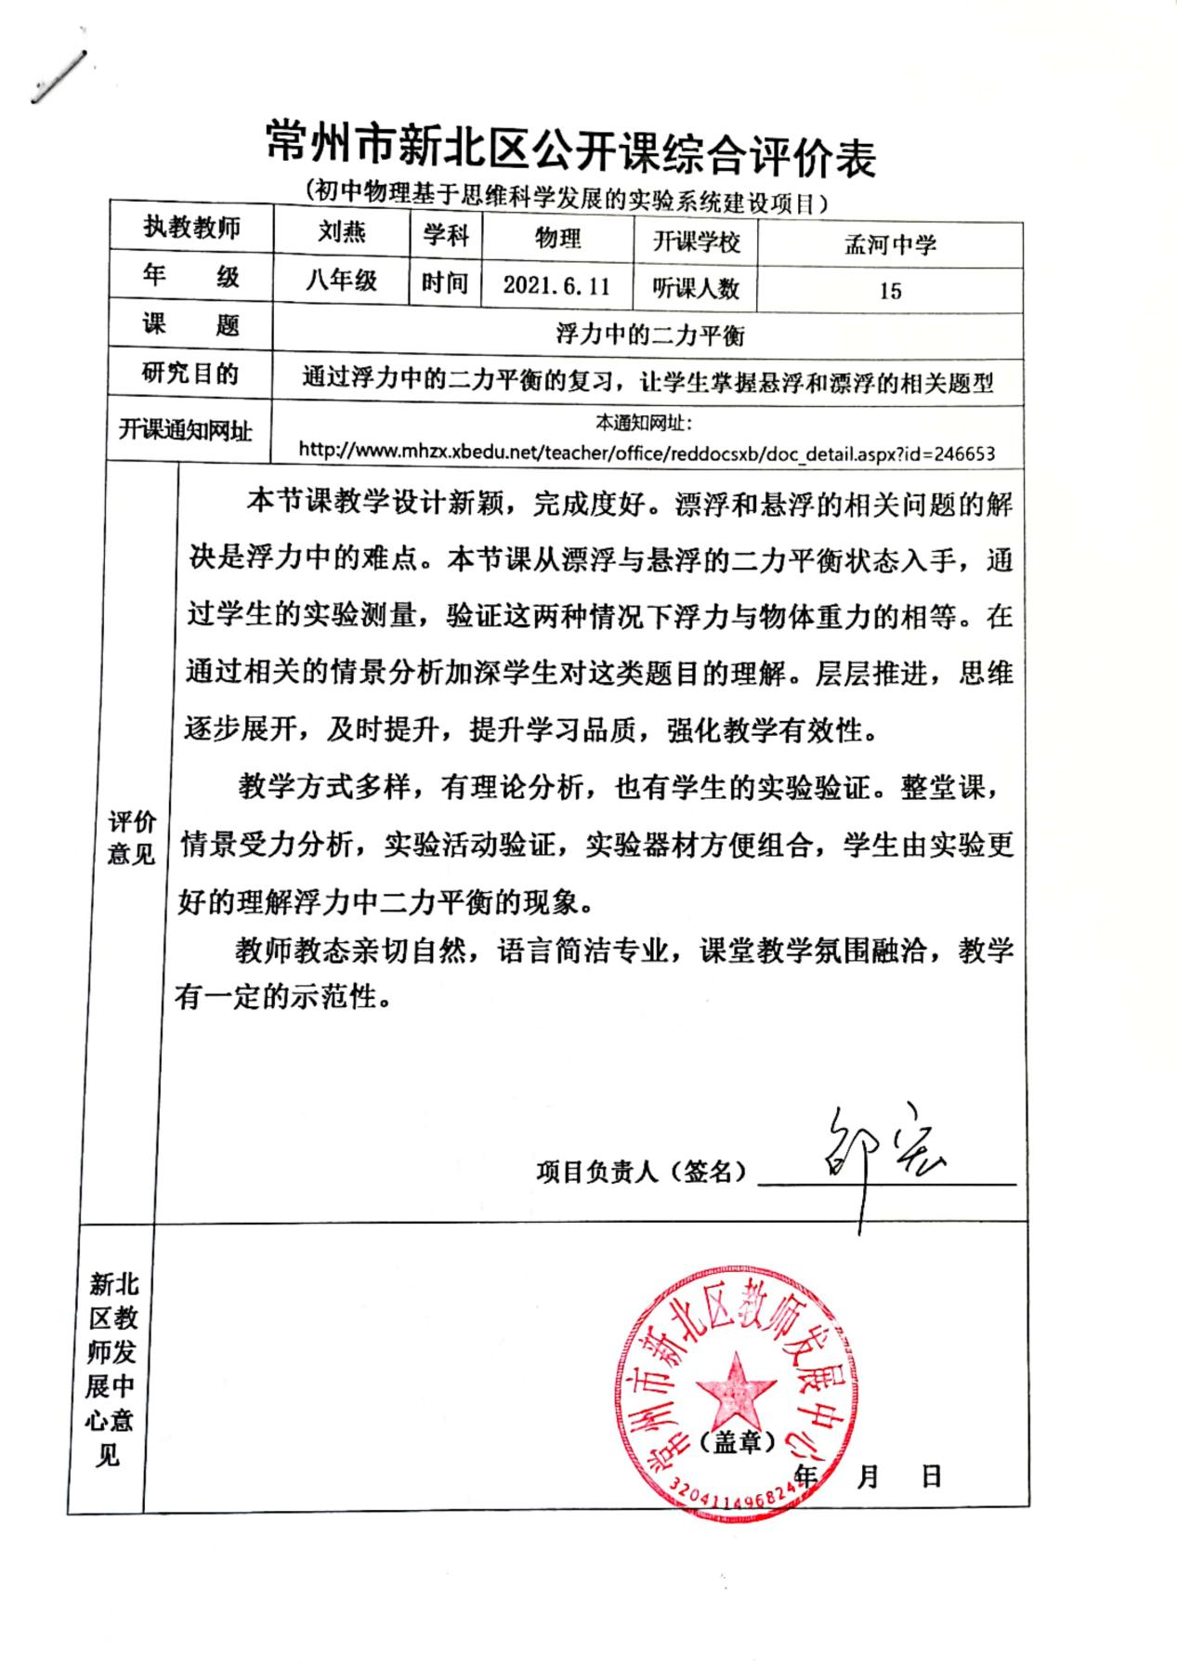

4、钱惠老师
（1）市级公开课证明
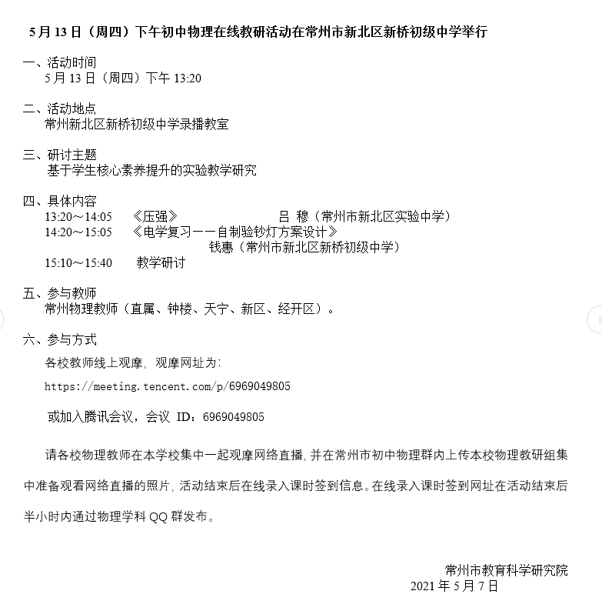
（2）区级公开课评价表证明

5、王国强老师区级公开课，区教研室组织
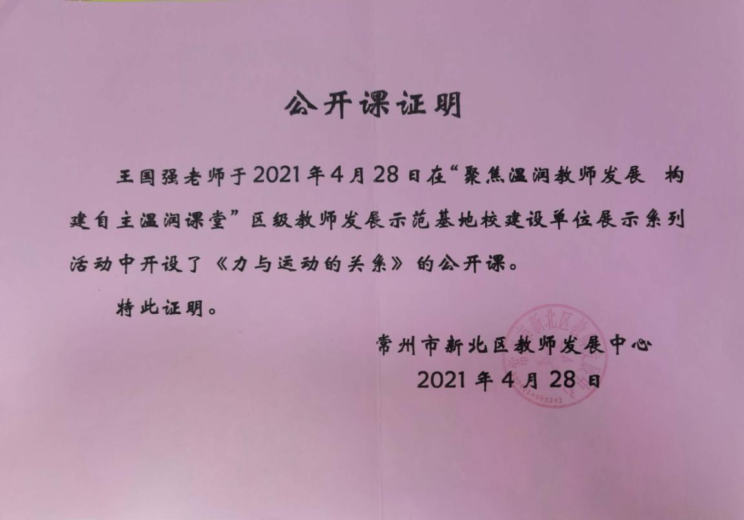

6、徐清区级公开课《变阻器》
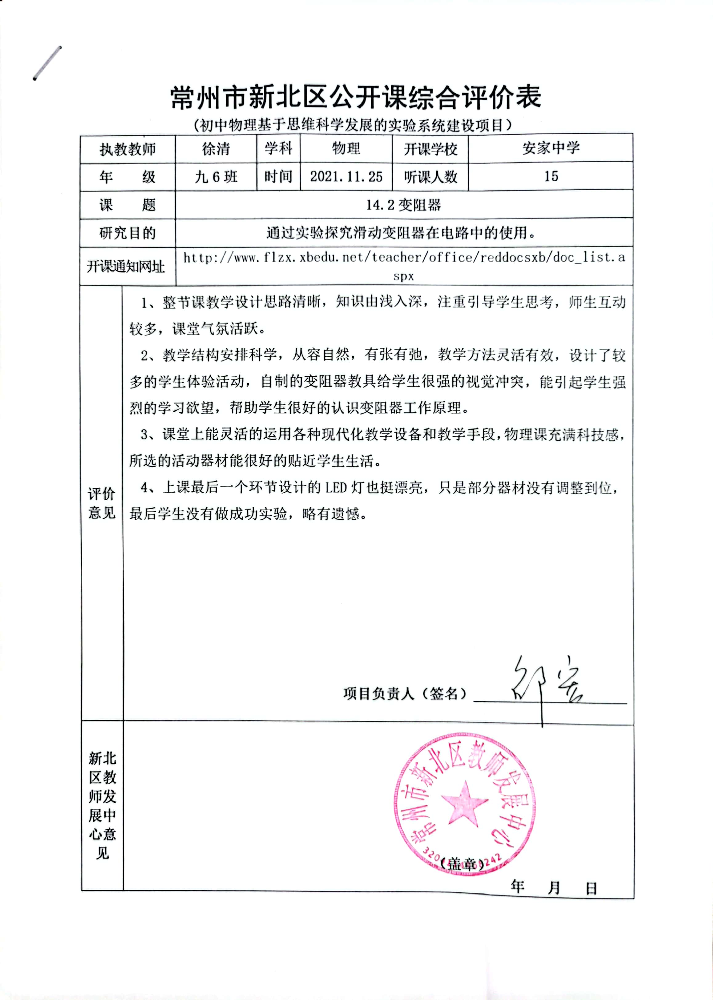
7、张晓琨区级公开课《电路故障分析》
公开课通知
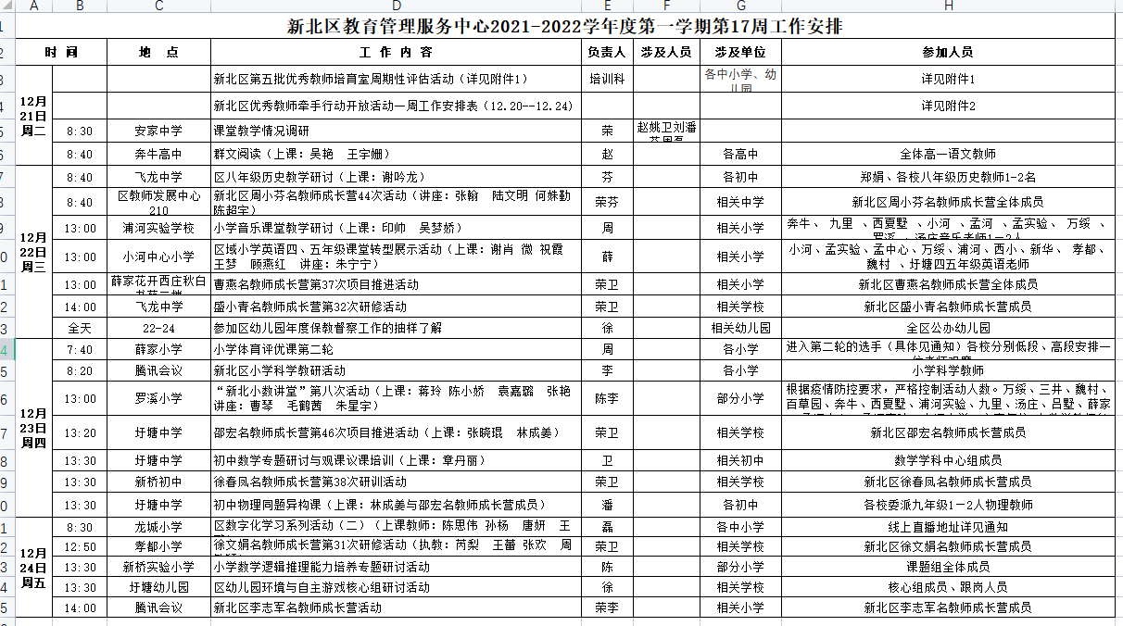

评价表
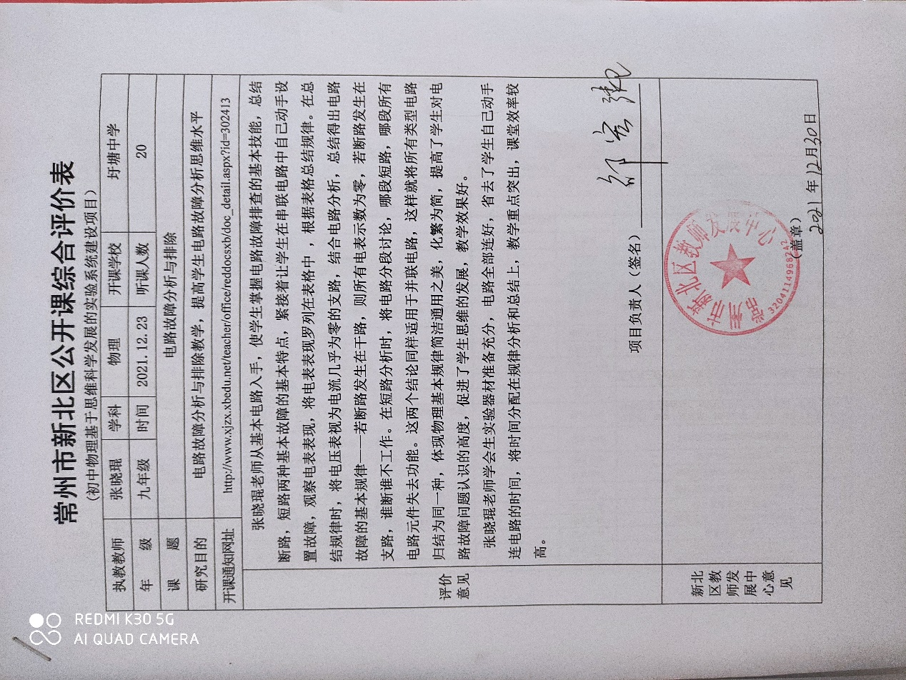

8、赵刚区级公开课区安排通知
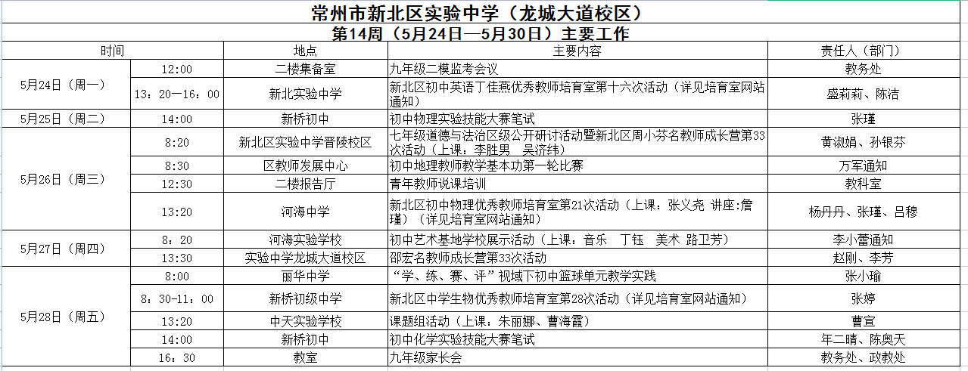

新北区三名工程邵宏名师成长营A3发展性评价
B13讲座
一、汇总表
姓名 | 省级5分 | 市级2分 | 区级1分
邵 宏 |  |  | 区讲座4分
匡志海
钱相如
盛宏立
赵刚
丁滨艳 |  |  | 区讲座1分
徐清
肖云峰
庞涛
李芳
张晓琨
钱惠
张振镖
胡烨 |  |  | 区讲座1分
崔庆国 |  |  | 3月11日区级讲座1分
靳姗姗
王国强 |  |  | 区级讲座1分
刘燕 |  |  |  | 合计8分

二、佐证材料扫描件或者照片
1、崔庆国老师3月11日区级讲座
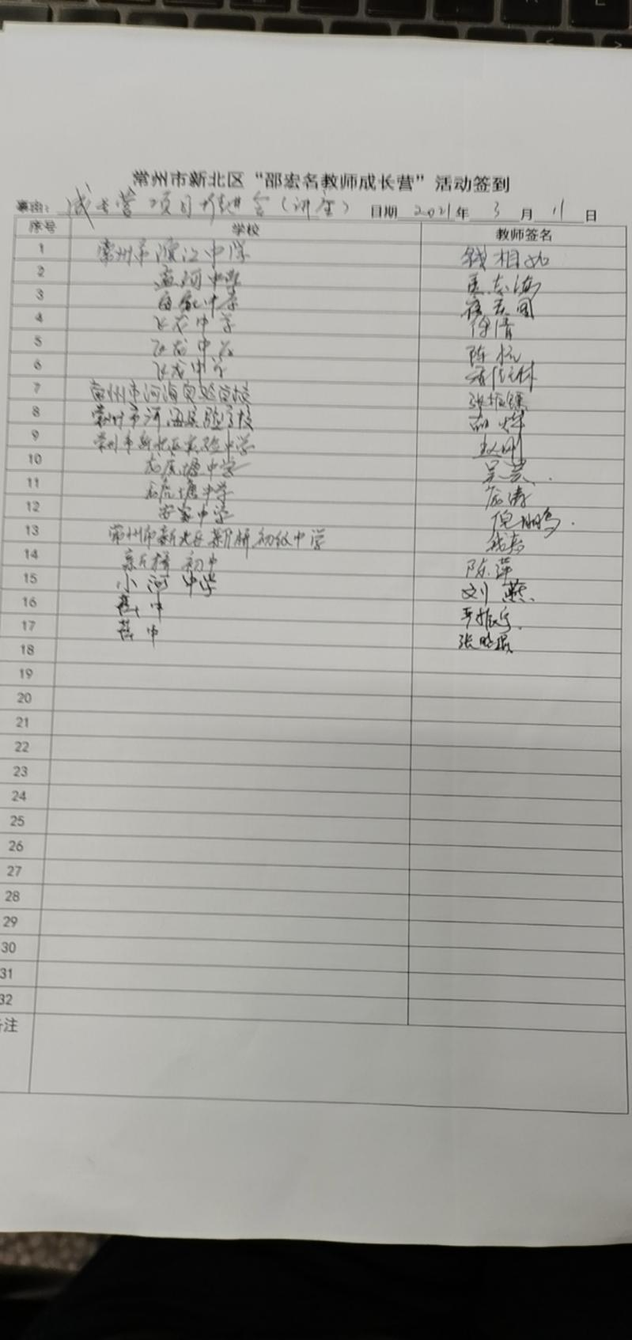

2、王国强老师区级讲座
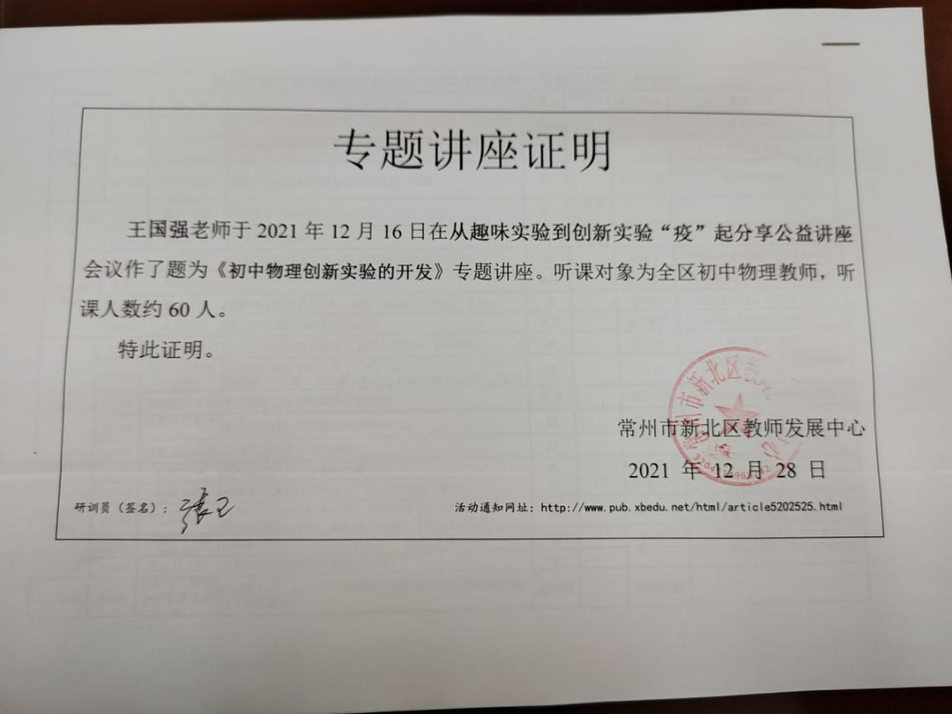

新北区三名工程邵宏名师成长营A3发展性评价
B14评优课、基本功
一、汇总表
姓名 | 省一等奖8分  省二等奖6分 | 市一等奖6分  市二等奖4分  市三等奖2分 | 区一等奖4分  区二等奖2分  区三等奖1分
匡志海
钱相如
盛宏立
赵刚
丁滨艳
徐清
肖云峰
庞涛
李芳 |  |  | 区三等奖1分
张晓琨 |  |  | 区三等奖1分
钱惠 |  | 2021年常州市劳动与技术学科基本比赛二等奖（证书未下发）4分
张振镖 |  | 基本功市一等奖6分 | 评优课区一等奖4分
胡烨
崔庆国
靳姗姗
王国强 |  |  | 区一等奖4分
刘燕 |  |  |  | 合计20分

二、佐证材料扫描件或者照片
1、钱惠老师教学单项比赛
2021年常州市劳动与技术学科基本比赛二等奖（证书未下发）

2、王国强老师教学区评优课一等奖
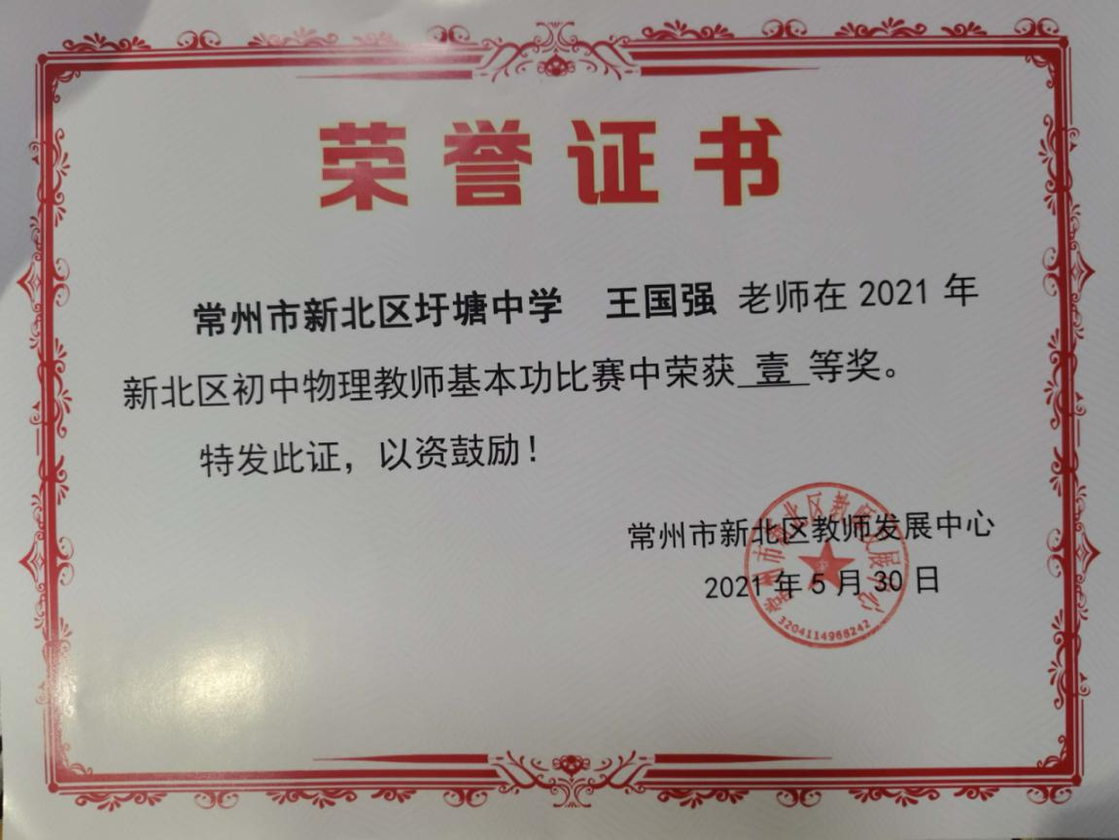

3、张晓琨老师教学区评优课三等奖
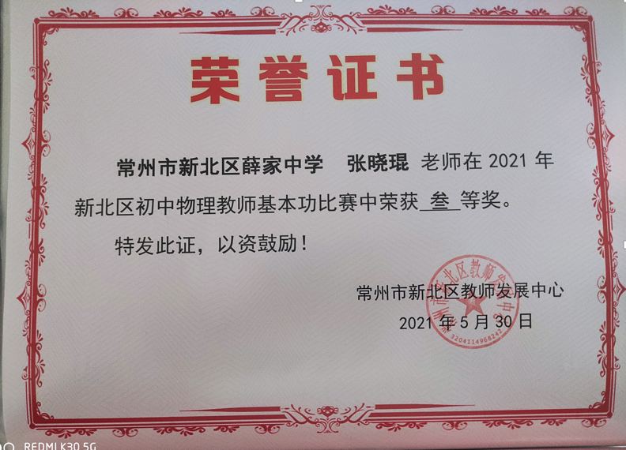
4、张振镖老师教学区评优课一等奖
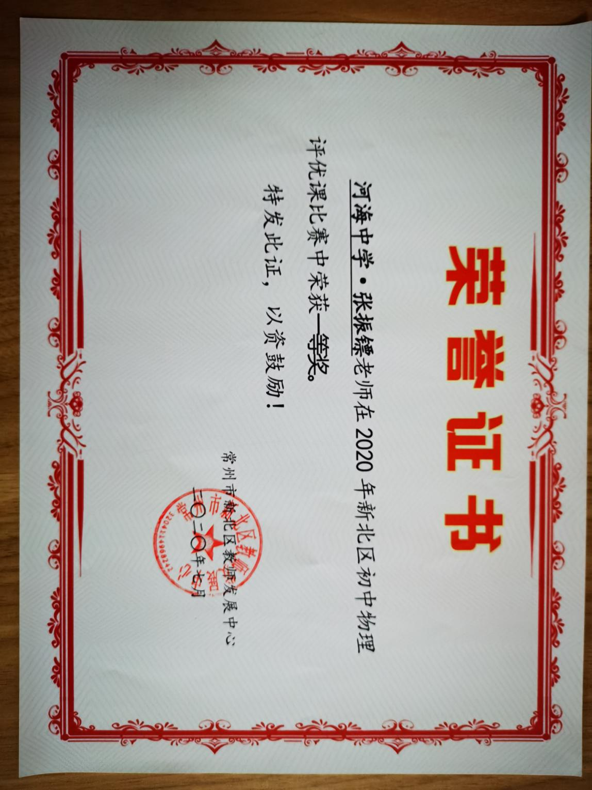
5、张振镖老师教学市评优课一等奖
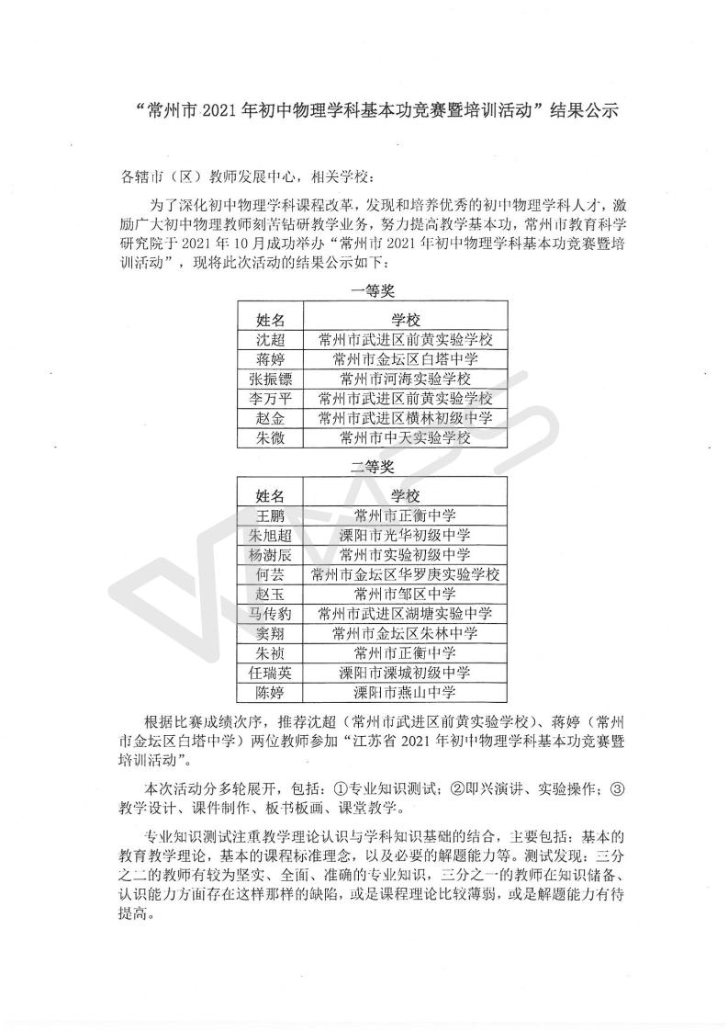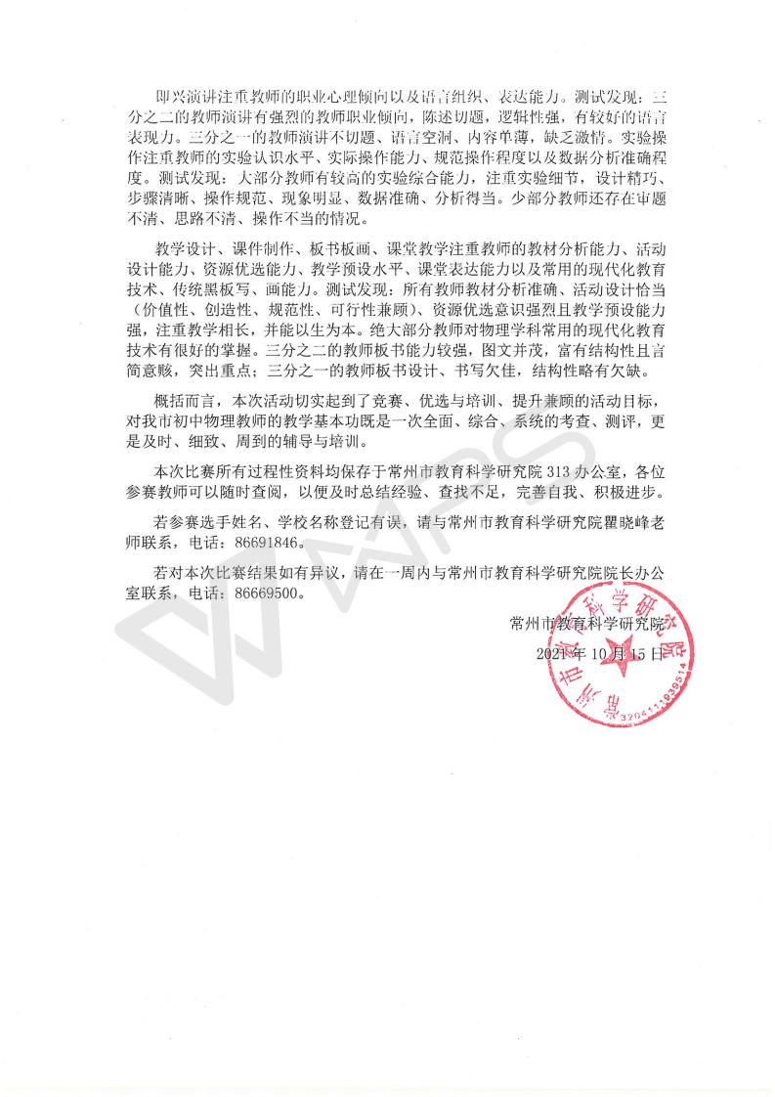

新北区三名工程邵宏名师成长营A3发展性评价
B15教育教学单项比赛
一、汇总表
姓名 | 省一等奖4分  省二等奖3分  省三等奖2分 | 市一等奖3分  市二等奖2分  市三等奖1分 | 区一等奖2分  区二等奖1分  区三等奖0.5分
匡志海
钱相如
盛宏立
赵刚
丁滨艳
徐清 |  | 市三等奖1分
肖云峰
庞涛
李芳
张晓琨 |  | 市二等奖2分 | 区三等奖1分
钱惠 | 一个省级二等奖3分一个省级三等奖2分 |  | 区一等奖两个4分
张振镖
胡烨
崔庆国 |  |  | 区一等奖2分
靳姗姗
王国强 | 一个省级二等奖3分一个省级三等奖2分
刘燕 |  |  |  | 合计20分

二、佐证材料扫描件或者照片
1、崔庆国老师教学单项比赛区一等奖
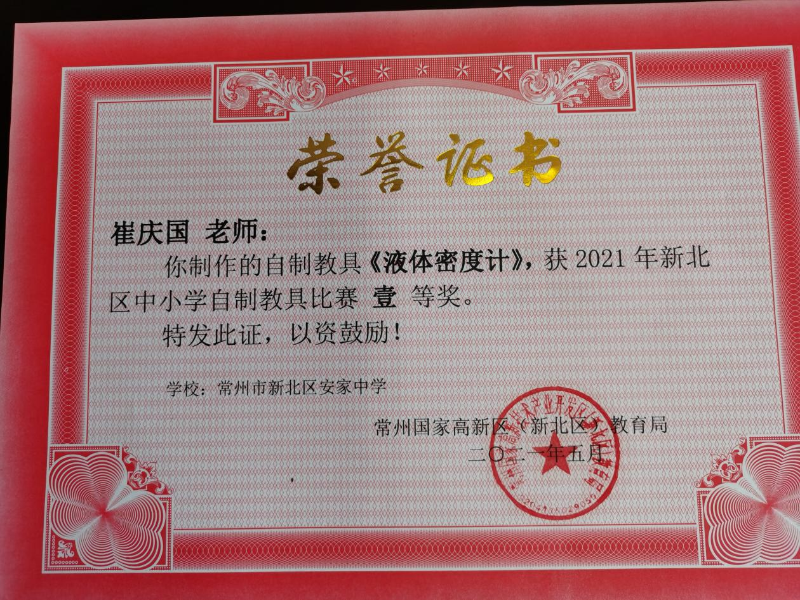

2、钱惠老师教学单项比赛区一等奖两个
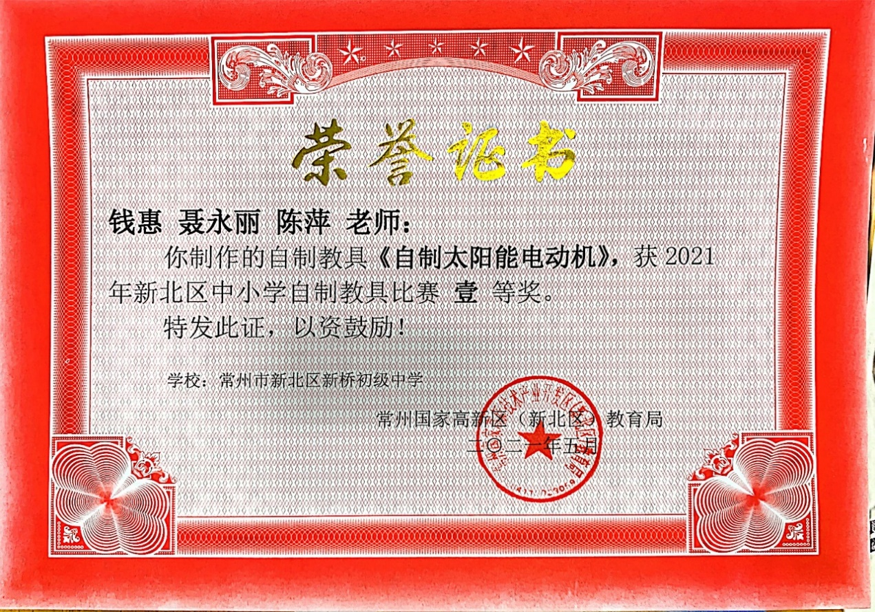
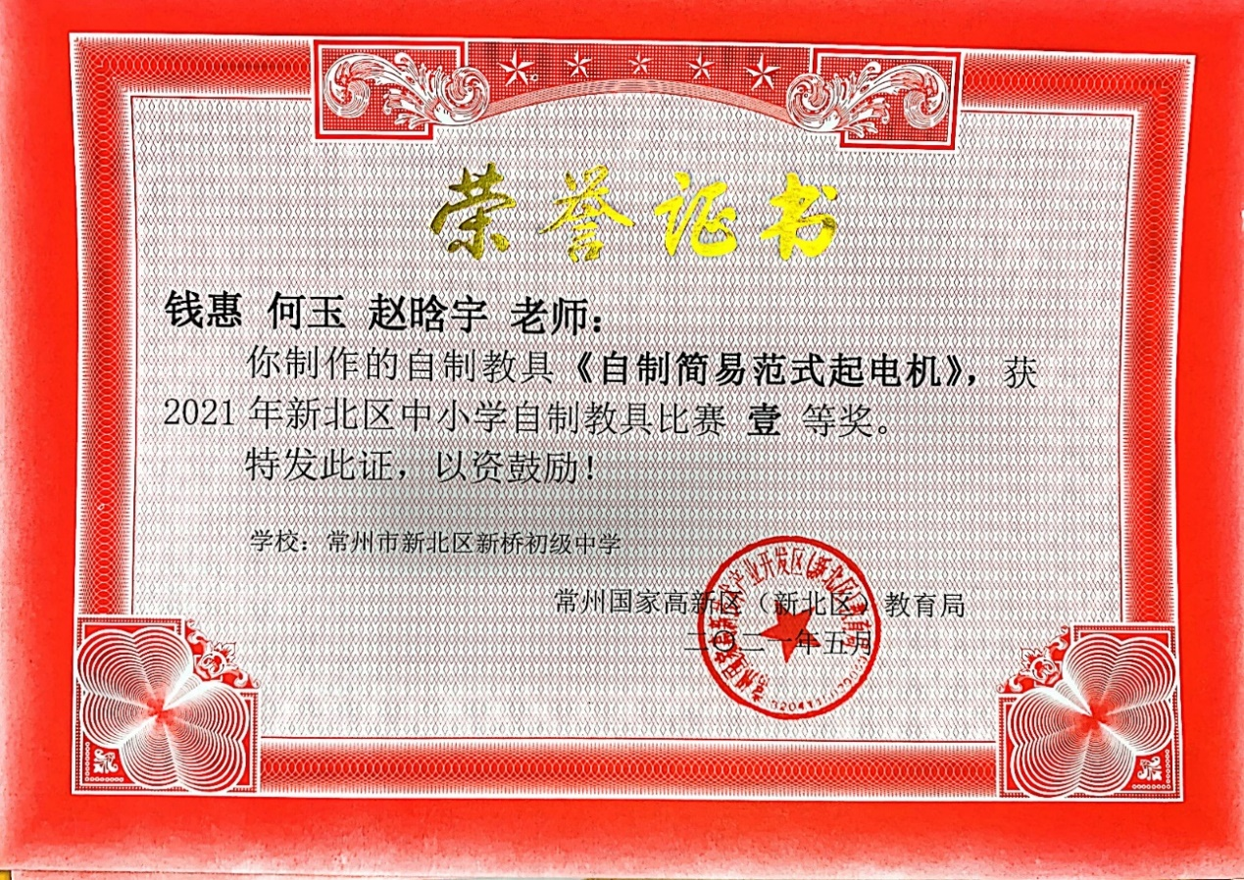

3、钱惠老师教学单项比赛一个省二等奖，一个省三等奖（证书未下发）
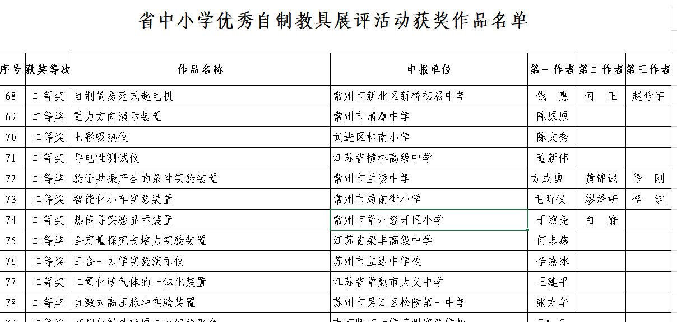
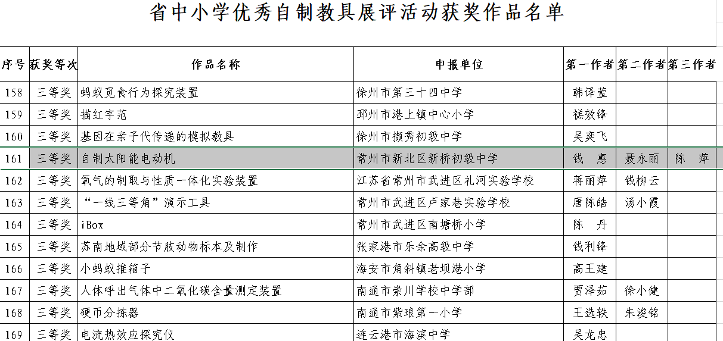
4、王国强老师教学单项比赛一个省二等奖，一个省三等奖（省初高中物理视频微课评比三等奖证书未发）
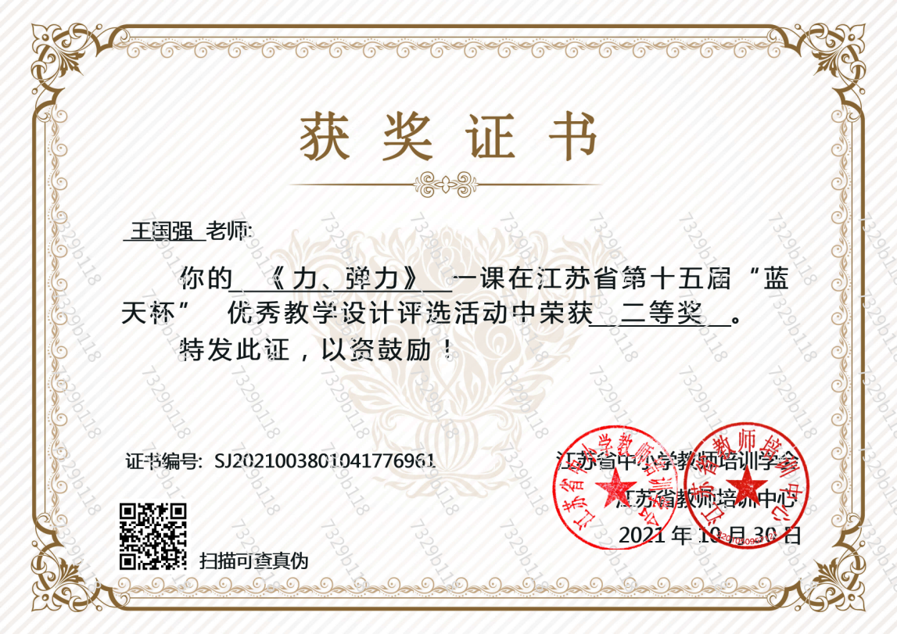
省初高中物理视频微课评比三等奖证书未发

5、徐清老师常州市创新实验大赛
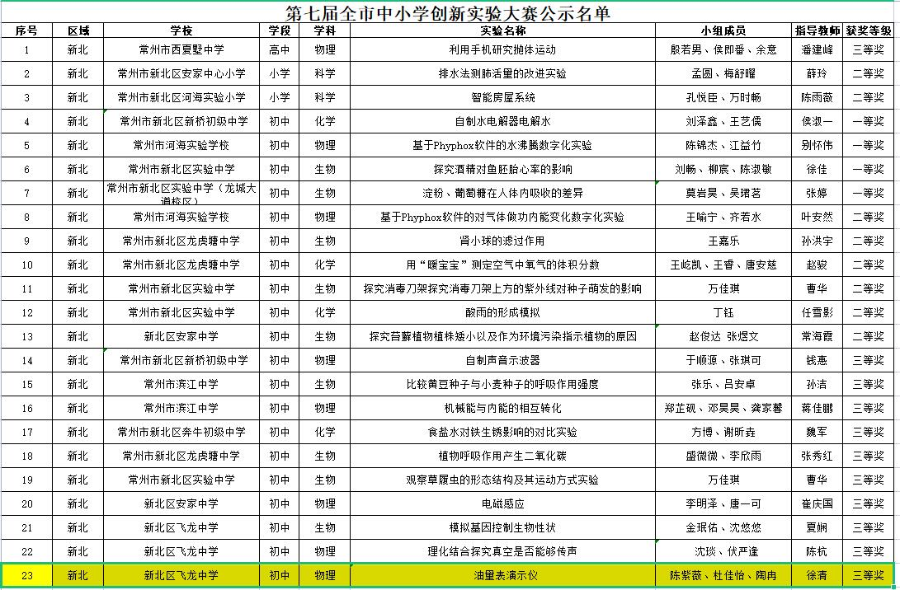

6、张晓琨老师常州市初中物理实验教学技能大赛一等奖
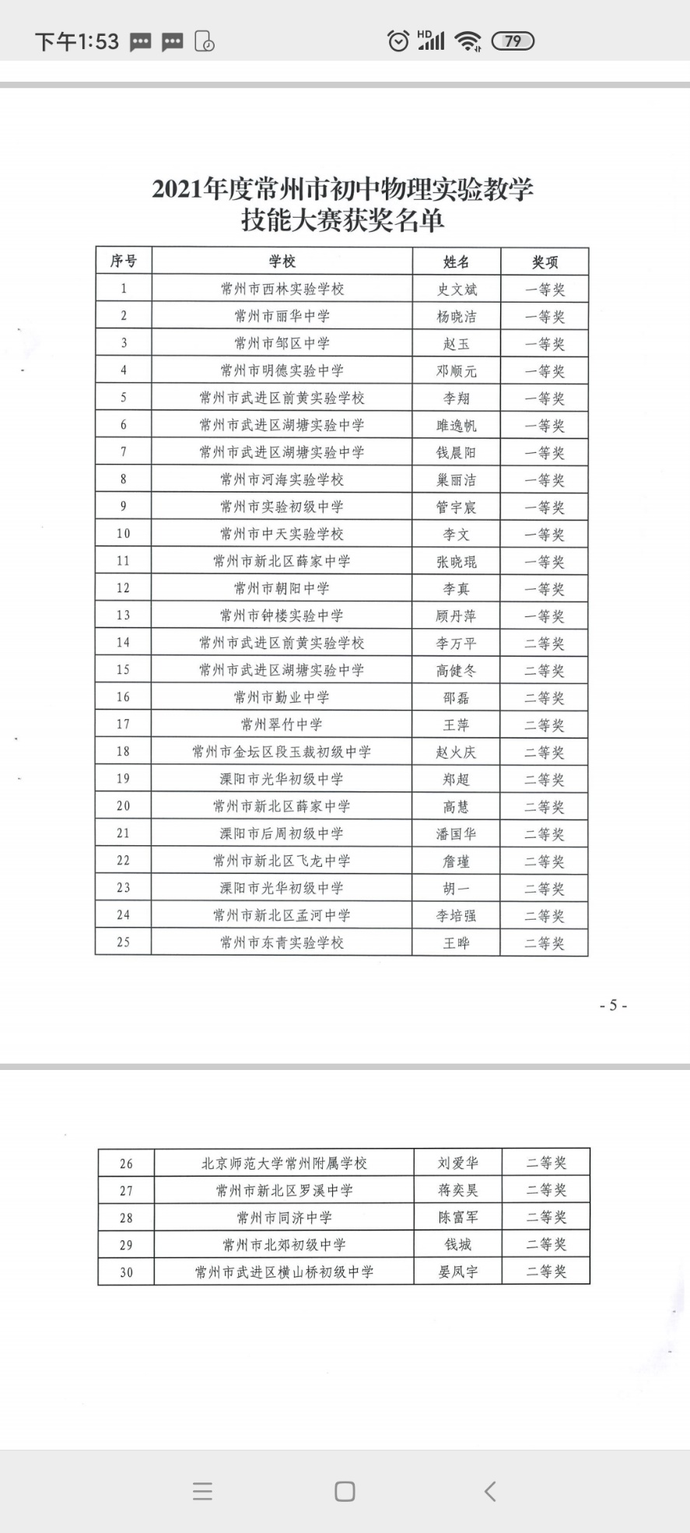
新北区初中物理实验教学技能大赛一等奖
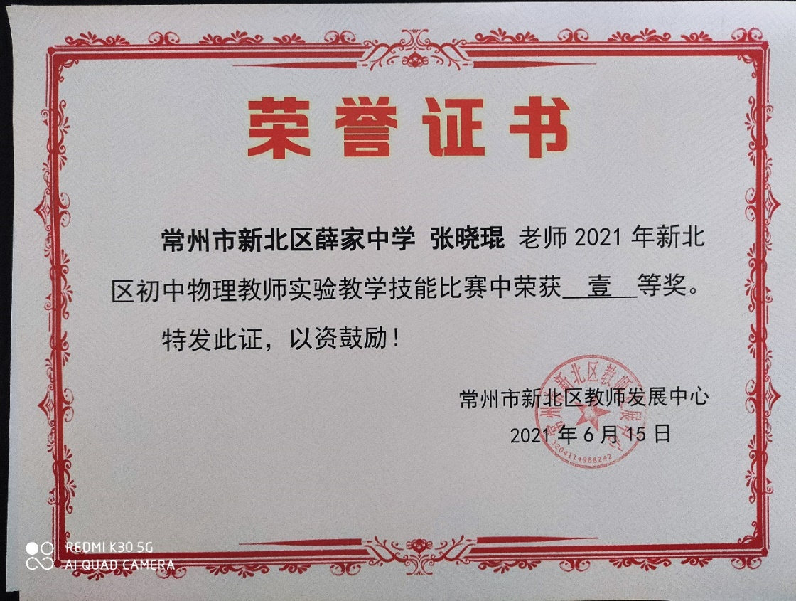

新北区三名工程邵宏名师成长营A3发展性评价
B16专业称号、职称晋升
一、汇总表
姓名 | 原职称 | 晋升职称 | 原称号 | 晋升称号
匡志海
钱相如
盛宏立
赵刚
丁滨艳
徐清
肖云峰
庞涛
李芳
张晓琨 | 无 | 中小学一级4分
钱惠 |  |  | 无 | 常州市教坛新秀4分
张振镖
胡烨
崔庆国
靳姗姗
王国强
刘燕 |  |  |  | 合计8分

二、佐证材料扫描件或者照片
1、钱惠老师称号晋升常州市教坛新秀

2、张晓琨老师职称晋升中学一级

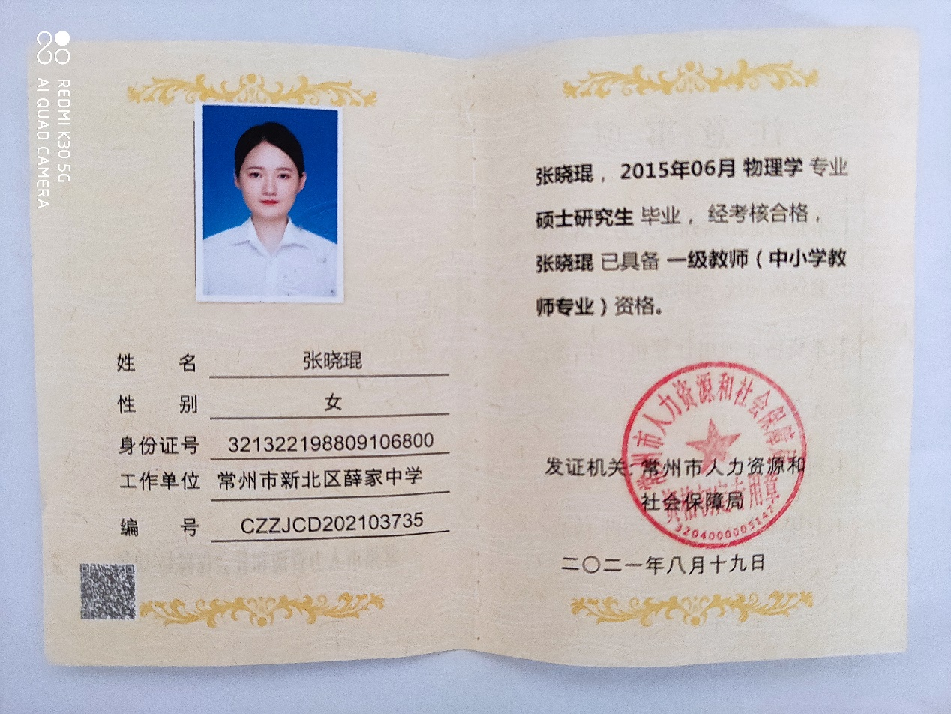

新北区三名工程邵宏名师成长营A3发展性评价
B17教学成果奖
一、汇总表
姓名 | 省级一等奖10分  省级二等奖8分  省级三等奖6分 | 市一等奖8分  市二等奖6分  市三等奖4分 | 区一等奖6分  区二等奖4分  区三等奖2分
匡志海
钱相如
盛宏立
赵刚
丁滨艳
徐清
肖云峰
庞涛
李芳
张晓琨
钱惠
张振镖
胡烨
崔庆国
靳姗姗
王国强
刘燕

二、佐证材料扫描件或者照片

